МІНІСТЕРСТВО ОСВІТИ І НАУКИ УКРАЇНИ
Природничо-гуманітарний фаховий коледж
ДВНЗ «Ужгородський національний університет»
Реєстраційний номер
Дата реєстрації
Беднарик Даніель Максимович
студент ІІ курсу
групи КН-22
денної форми навчання
ІНП № 253023МБД
ЗВІТНА РОБОТА
з навчальної практики
на тему:
Розробка графічного інтерфейсу з елементами бізнес-логіки для програми «Робота з нотатками»

Допущено до захисту | Науковий керівник:
Дата « » 2026 р.  Підпис | Викл. Лінчук Н. Л.  Викл. Александра Н. В.
Робота захищена « » 2026 р.
з оцінкою « / / »
Підписи членів комісії

Ужгород 2026

ЗМІСТ
ВСТУП 4
1 ТЕОРЕТИЧНА ЧАСТИНА 4
1.1 Програма для роботи з нотатками 4
1.2 Огляд аналогів 4
1.3 Опис предметної області та постановка задачі 7
1.4 Огляд засобів розробки 8
1.5 Обґрунтування вибору методу розв’язку задачі 10
2 ПРАКТИЧНА ЧАСТИНА 11
2.1 Проєктна частина 11
2.1.1 Інформаційна структура моделі 11
2.1.2 Опис алгоритмічних рішень 13
2.1.3 Функціональні частини програми 14
2.1.4 Фізична структура проєкту 15
2.1.5 Опис структури даних та використаних змінних 17
2.1.6 Тестування проєкту 18
2.2 Експлуатаційна частина 20
2.2.1 Вимоги до технічних засобів 20
2.2.2 Склад інсталяційного пакету та інструкція 21
2.2.3 опис інтерфейсу 22
2.2.4 ієрархічна структура проєкту 23
2.2.5 керівництво користувача та приклади використання пп 24
ПЕРЕЛІК ВИКОРИСТАНИХ ДЖЕРЕЛ 26
Додаток 1. Блок-схема сценарію роботи програми 28
Додаток 2. Блок-схеми алгоритмів окремих модулів 29
Додаток 3. Функціональна схема 30
Додаток 4. Лістинг програми 31

Дана робота присвячена питанню дослідження та розробки інформаційного середовища для систематизації та обробки текстових даних у формі нотаток з використанням технологічного стека .NET та графічної підсистеми Windows Presentation Foundation. Актуальність обраної теми обґрунтована зростаючою потребою у створенні спеціалізованого програмного забезпечення для структурування персональної та професійної інформації в межах десктопного середовища. Використання платформи WPF дозволяє забезпечити необхідний рівень розділення візуального представлення та бізнес-логіки додатка, що є критичною умовою для проектування систем із нескінченним полотном та ієрархічною структурою даних.
Об’єктом дослідження виступає процес розробки прикладного програмного забезпечення для операційних систем сімейства Windows, тоді як предметом дослідження є технологічні можливості мови програмування C#, механізми розмітки XAML та алгоритми реалізації бізнес-логіки в межах інформаційного середовища. Основна мета навчальної практики полягає у проектуванні та програмній реалізації функціонального додатка для роботи з нотатками, що володіє елементами автоматизованої обробки та збереження даних користувача.
Для досягнення поставленої мети було передбачено виконання комплексу завдань, що розпочався з теоретичного опрацювання технічних вимог до системи та визначення оптимальної структури зберігання інформаційних об’єктів. У подальшому було здійснено обґрунтування вибору технології WPF як інструменту побудови інтерфейсу та спроектовано загальну архітектуру програмного продукту з чітким виділенням логічних блоків обробки інформації. Практичний етап роботи охоплював безпосередню програмну реалізацію функцій створення, редагування, категоризації та фільтрації записів, а також налаштування механізмів персистентності даних. Завершальний етап включав проведення перевірки працездатності розробленого модуля на відповідність вихідним специфікаціям та загальний аналіз отриманих результатів.

ТЕОРЕТИЧНА ЧАСТИНА

Програма для роботи з нотатками
Такий вибір предметної області детермінує використання нескінченного робочого полотна для фіксації складних технічних даних, схем та розрахунків, що інтегруються в єдиний інформаційний простір. У межах обраного симбіозу візуальна тема реалізується через використання монохромної колірної палітри з переважанням темно-синіх або вугільних відтінків та обов’язковим впровадженням координатної сітки, що полегшує позиціонування об’єктів на Canvas-панелі.
З точки зору технічної імплементації засобами WPF, обраний симбіоз дозволяє повною мірою задіяти механізми векторної графіки та стилізації елементів керування через XAML-шаблони, що імітують технічний інструментарій. Бізнес-логіка додатка при такому поєднанні фокусується на забезпеченні точності масштабування, підтримці ієрархічних зв’язків між об’єктами та реалізації механізмів анотування графічного контенту.
Таким чином, інтеграція інженерної предметної області у специфічне візуальне середовище забезпечує цілісність сприйняття програмного продукту та створює умови для ефективної обробки структурованої інформації, що є ключовим показником якості розробленого інформаційного середовища. Використання даної концепції в межах звіту з практики дозволяє продемонструвати комплексний підхід до проектування користувацьких інтерфейсів та розуміння принципів взаємодії між дизайном і функціональною архітектурою системи.

Огляд аналогів
Сучасний ринок програмного забезпечення пропонує широкий спектр додатків для ведення нотаток — від мінімалістичних текстових редакторів до повноцінних систем управління знаннями. Розроблений застосунок Notepad являє собою WPF-програму з підтримкою MVVM-патерну, локалізації, форматування тексту та автоматичного збереження даних у форматі JSON. Щоб краще зрозуміти його місце в екосистемі подібного програмного забезпечення, варто розглянути двох представників цього сегменту, а саме Microsoft OneNote та Obsidian. Кожен із них сформував власну філософію роботи з нотатками і накопичив мільйонну аудиторію користувачів, однак обидва кардинально відрізняються як між собою, так і від нашого застосунку .
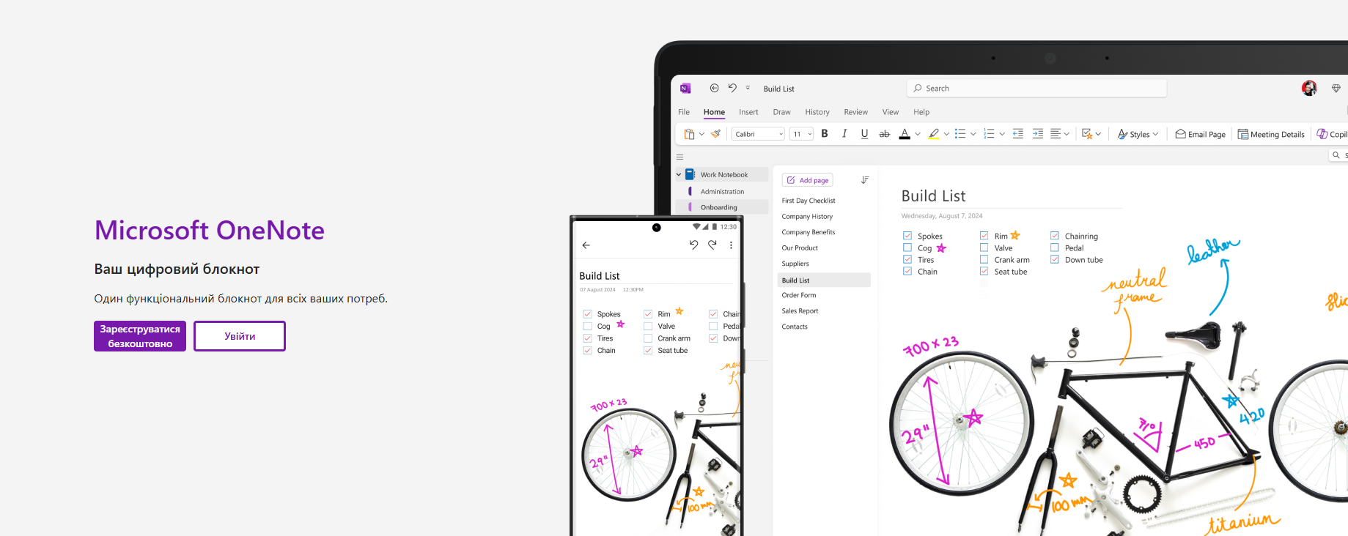
Рисунок 1.1 Програма «OneNote»
Microsoft OneNote — це один із найвідоміших у світі додатків для нотаток, який входить до пакету Microsoft 365 і доступний на всіх основних платформах: Windows, macOS, iOS, Android та у веббраузері. Перша версія програми вийшла ще у 2003 році, і з того часу вона пройшла довгий шлях еволюції — від настільного редактора до повноцінного хмарного інструменту для командної роботи
Розроблений Notepad використовує відкритий і людиночитабельний JSON-формат, що є очевидною перевагою з точки зору прозорості та переносимості даних. Користувач у будь-який момент може відкрити файл notes.json у будь-якому текстовому редакторі, скопіювати дані або проаналізувати їх сторонніми інструментами. Це рішення відповідає принципу відкритості і особливо цінне для розробників та технічно досвідчених користувачів.
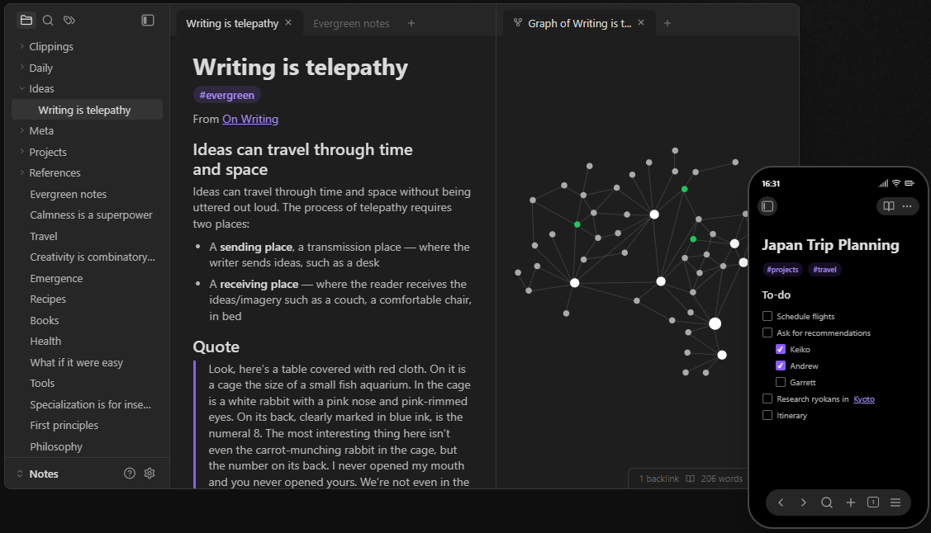
Рисунок 1.2 Програма «Obsidian»
Ключова відмінність Obsidian від більшості конкурентів полягає у підході до зберігання: всі нотатки існують як звичайні Markdown-файли (.md) на локальному диску користувача. Це принципово відрізняється від власницьких форматів, і в цьому аспекті Obsidian і Notepad поділяють спільну філософію — дані належать користувачу і зберігаються у відкритому форматі. Однак якщо Obsidian використовує Markdown із його розмітковою мовою, Notepad обирає JSON — формат більш структурований, але менш придатний для безпосереднього редагування людиною.
Цікаво, що відсутність вбудованої хмарної синхронізації в Obsidian (платна функція Obsidian Sync або сторонні рішення) одночасно є і перевагою з точки зору приватності, і недоліком з точки зору зручності. Notepad вирішує це питання схожим чином: локальне збереження забезпечує повну конфіденційність, але не дає доступу до нотаток з інших пристроїв.

Опис предметної області та постановка задачі
Потреба фіксувати думки, плани та спостереження супроводжує людину з давніх часів. З переходом повсякденної роботи у цифровий простір паперовий блокнот поступово замінився програмними застосунками для ведення нотаток. Сьогодні ця предметна область охоплює широкий спектр рішень — від найпростіших текстових редакторів до складних систем управління знаннями. Проте значна частина користувачів, зокрема студенти, розробники та офісні працівники, часто потребує не масштабного корпоративного продукту, а легкого, зрозумілого і швидкого інструменту, що не перевантажує інтерфейс зайвими функціями. Саме в цьому контексті виникла ідея розробки застосунку Notepad — нативного WPF-додатку для операційної системи Windows, орієнтованого на просту і зручну роботу з персональними текстовими нотатками.
Центральним об’єктом предметної галузі є нотатка як дискретна одиниця текстової інформації. Вона характеризується заголовком, що коротко відображає зміст запису, та основним текстовим тілом, у якому зосереджена власне інформація. Крім змістовної частини, кожна нотатка несе метадані: унікальний ідентифікатор, що дозволяє однозначно розрізняти записи між собою, а також часові мітки створення і останньої зміни, що дають змогу орієнтуватися в хронології роботи. Невід’ємною складовою нотатки є параметри форматування тексту — вибір шрифту з переліку Times New Roman, Consolas і Segoe Print, встановлення розміру, застосування жирного, курсивного або підкресленого накреслення, а також вибір кольору тексту. Ці атрибути формату зберігаються разом із вмістом, тому нотатка відтворюється у незмінному вигляді при кожному відкритті.
Постановка задачі формулює конкретні вимоги, що випливають із описаної предметної галузі. З функціонального боку застосунок повинен надавати повний набір операцій над нотатками: створення, редагування, збереження та видалення з обов’язковим підтвердженням останньої операції для запобігання випадковій втраті даних. Окремою вимогою є підтримка скасування змін — операція Undo повертає нотатку до стану останнього збереження, що є важливою страховкою при редагуванні. Усі параметри форматування тексту мають зберігатися і відновлюватися коректно, а панель інструментів повинна відображати поточний стан форматування обраної нотатки.
Важливою нефункціональною вимогою є підтримка двох мов інтерфейсу — англійської та української — з можливістю динамічного перемикання без перезапуску застосунку. Ця вимога реалізується через механізм ResourceDictionary у WPF: кожна мова представлена окремим XAML-файлом із набором рядкових ресурсів, а LocalizationManager замінює активний словник у колекції MergedDictionaries застосунку. Такий підхід є масштабованим — додавання нової мови зводиться до створення одного файлу без змін у коді. Паралельно підтримуються клавіатурні скорочення для основних операцій, що підвищує продуктивність роботи досвідчених користувачів.

Огляд засобів розробки
Розробка застосунку Notepad спирається на сукупність технологій, інструментів та бібліотек, кожен із яких відіграє чітко визначену роль у загальній архітектурі проєкту. Вибір засобів розробки був продиктований передусім цільовою платформою — операційною системою Windows — а також вимогами до архітектурної чистоти, продуктивності та зручності супроводу коду. Основу технологічного стеку складають середовище виконання .NET 8.0, фреймворк Windows Presentation Foundation, мова програмування C# дванадцятої версії та інтегроване середовище розробки Visual Studio 2022.
Платформа .NET 8.0 є актуальною LTS-версією (Long-Term Support) середовища виконання від компанії Microsoft, що отримуватиме офіційну підтримку та оновлення безпеки до листопада 2026 року. Вона забезпечує виконання керованого коду, управління пам’яттю через механізм збирання сміття, а також надає розгалужену стандартну бібліотеку класів. Для цілей даного проєкту особливо важливою є вбудована підтримка JSON-серіалізації через простір імен System.Text.Json, що дозволяє зберігати та відновлювати колекцію нотаток без підключення сторонніх пакетів. Простір імен System.IO забезпечує операції читання і запису файлів, а System.Collections.ObjectModel надає клас ObservableCollection, що є стандартним засобом WPF для реактивних колекцій.
Windows Presentation Foundation — це фреймворк для побудови графічних інтерфейсів настільних застосунків для Windows, що входить до складу .NET і базується на векторній графічній підсистемі DirectX. Головною особливістю WPF є декларативна мова розмітки XAML, яка дозволяє описувати інтерфейс у вигляді XML-документу, чітко відокремлюючи представлення від логіки. Механізм прив’язки даних через Data Binding WPF є одним із найпотужніших серед настільних фреймворків тому, що він підтримує двосторонню синхронізацію між властивостями ViewModel та елементами інтерфейсу, реагує на сповіщення INotifyPropertyChanged і дозволяє декларативно описувати перетворення даних. Система ресурсів WPF через ResourceDictionary слугує основою локалізаційного механізму застосунку: словники з перекладеними рядками підключаються до колекції MergedDictionaries і замінюються динамічно без перезапуску програми. Стилі та шаблони елементів керування дозволяють централізовано описати зовнішній вигляд кнопок, списків і текстових полів у файлі ModernTheme.xaml, забезпечуючи єдність дизайну.
Мова програмування C# версії 12 надає сучасний об’єктно-орієнтований синтаксис із підтримкою узагальнень, лямбда-виразів, асинхронного програмування та нульової безпеки через nullable reference types. У контексті даного проєкту активно використовуються такі можливості мови, як автовластивості зі скороченим синтаксисом, атрибут CallerMemberName для автоматичного отримання імені властивості в реалізаціях INotifyPropertyChanged, конструкція record для лаконічного опису незмінних типів даних, а також ініціалізатори колекцій. Узагальнений клас RelayCommand, що реалізує інтерфейс ICommand, демонструє використання параметричного поліморфізму для побудови типобезпечних команд. Nullable-анотації у сигнатурах методів і властивостей дозволяють компілятору виявляти потенційні звернення до null ще на етапі компіляції, що підвищує надійність застосунку.
Архітектурний патерн MVVM, реалізований у проєкті, є галузевим стандартом для WPF-застосунків і передбачає розподіл коду на три чітко розмежованих шари. Шар моделі представлений класом Note, що описує структуру нотатки і реалізує INotifyPropertyChanged для реактивного оновлення списку при зміні заголовку. Шар ViewModel зосереджений у класі MainViewModel, успадкованому від базового BaseViewModel, і містить всю бізнес-логіку: управління колекціями Notes та FilteredNotes, обчислювані властивості форматування (NoteFontWeight, NoteFontStyle, NoteTextBrush та інші), а також команди, реалізовані через RelayCommand. Принципово важливим є те, що ViewModel не містить жодних посилань на елементи інтерфейсу — весь зв’язок із View здійснюється виключно через механізм прив’язки даних. Шар View реалізований у файлах MainWindow.xaml і MainWindow.xaml.cs, причому code-behind обмежений виключно тим, що не може бути виражене засобами XAML: реєстрацією клавіатурних скорочень та обробником таймера автозбереження

Обґрунтування вибору методу розв’язку задачі
Вибір методу розв’язку задачі є одним із найважливіших рішень, що визначає не лише технічну реалізацію, а й довгострокову якість, супроводжуваність і розширюваність продукту. При розробці застосунку Notepad перед командою стояв вибір між кількома принципово різними підходами до організації коду настільного WPF-застосунку: класичним підходом з кодом у code-behind, патерном MVVM. Аналіз кожного з цих підходів у контексті конкретних вимог проєкту дозволив обґрунтувати вибір MVVM як оптимального методу розв’язку поставленої задачі.
MVVM є стандартним підходом для WPF-застосунків і добре вписується в механізми самого фреймворку. Логіка виноситься у клас ViewModel, який не знає нічого про конкретні елементи інтерфейсу, а зв’язок із View відбувається через вбудований механізм прив’язки даних. Це дозволяє змінювати розмітку інтерфейсу, не чіпаючи логіку, і навпаки. Базовий клас BaseViewModel реалізує INotifyPropertyChanged через атрибут CallerMemberName, що позбавляє від необхідності вручну прописувати назви властивостей як рядки. Команди реалізовані через RelayCommand, що дозволяє прив’язувати дії до кнопок прямо у XAML разом із умовою їх активності.
Для збереження нотаток обрано формат JSON засобами вбудованої бібліотеки System.Text.Json. Це найпростіше рішення, яке не потребує сторонніх залежностей: бібліотека входить до складу .NET 8.0, легко серіалізує список об’єктів і зберігає файл у читабельному вигляді.

ПРАКТИЧНА ЧАСТИНА

2.1 Проєктна частина

2.1.1 Інформаційна структура моделі
Інформаційна структура застосунку Notepad побудована навколо єдиної центральної моделі — класу Note, що описує нотатку як основну одиницю даних у системі. Цей клас містить усі атрибути, необхідні для повноцінного зберігання і відтворення запису: унікальний ідентифікатор типу Guid, що генерується автоматично при створенні і залишається незмінним протягом усього життєвого циклу нотатки; рядкові поля Title і Content, що зберігають заголовок і текстовий вміст відповідно; а також два поля типу DateTime — CreatedAt і ModifiedAt, що фіксують момент створення і час останнього збереження змін.
Окрему групу атрибутів моделі складають параметри форматування тексту. Поле FontFamily зберігає назву шрифту у вигляді рядка — одне з трьох допустимих значень: Times New Roman, Consolas або Segoe Print. Числове поле FontSize зберігає розмір шрифту у пунктах. Три булеві поля — IsBold, IsItalic та IsUnderline — відповідають за накреслення тексту і можуть комбінуватися між собою. Поле TextColor зберігає колір тексту у шістнадцятковому рядковому форматі HEX. Всі ці атрибути зберігаються разом із вмістом нотатки, тому при кожному відкритті записи відтворюються точно у тому вигляді, в якому їх залишив користувач.
Клас Note реалізує інтерфейс INotifyPropertyChanged, що є важливою частиною інформаційної структури з точки зору взаємодії моделі з інтерфейсом. Поля Title і Content оголошені як повноцінні властивості з явними гетером і сетером, де сетер викликає OnPropertyChanged при зміні значення. Завдяки цьому при редагуванні заголовку нотатки у текстовому полі зміни миттєво відображаються у списку на бічній панелі без будь-якого додаткового коду — механізм прив’язки даних WPF реагує на сповіщення безпосередньо від об’єкта моделі.
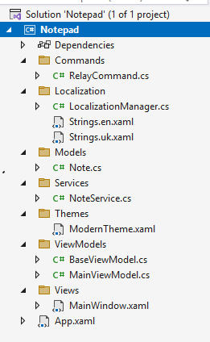
Рисунок 2.1 Структура проєкту
На рівні застосунку колекція нотаток представлена двома пов’язаними списками у класі MainViewModel. Основна колекція Notes типу ObservableCollection<Note> є джерелом істини і містить усі нотатки, завантажені з файлу або створені у поточному сеансі. Похідна колекція FilteredNotes також типу ObservableCollection<Note> є відфільтрованим і відсортованим представленням основної колекції: вона перебудовується щоразу, коли змінюється рядок пошуку, і відображає нотатки у порядку спадання дати зміни. Саме FilteredNotes прив’язана до ListBox у інтерфейсі, тоді як Notes використовується для операцій збереження.
Збереження моделі на диску реалізовано через клас NoteService, який серіалізує колекцію Notes у JSON-масив і записує його у файл notes.json. Кожен об’єкт Note серіалізується у JSON-об’єкт із полями, що відповідають властивостям класу.

2.1.2 Опис алгоритмічних рішень
Логіка побудована на декупелюванні моделі та представлення. При зміні властивості SelectedNote у MainViewModel спрацьовує метод RefreshNoteProperties. Він копіює дані з об’єкта Note у внутрішні поля ViewModel, після чого сповіщає інтерфейс через OnPropertyChanged. Таке відокремлення дозволяє редагувати дані в буфері ViewModel, контролюючи момент їх синхронізації з моделлю.
Алгоритм пошуку та сортування фільтрація списку ініціюється зміною SearchText. Метод RefreshFilteredNotes формує представлення FilteredNotes шляхом вибірки з основної колекції записів, що містять шуканий рядок (без урахування регістру, OrdinalIgnoreCase). Результати сортуються за часом останньої зміни (ModifiedAt) у зворотному порядку за допомогою LINQ.
Система скасування змін це механізм реалізовано через стек знімків. Перед записом змін метод SaveNote створює глибоку копію поточного стану нотатки та поміщає її в undoStack. Під час операції скасування об’єкт вилучається зі стека, замінює собою запис у загальному списку за ID та оновлює стан інтерфейсу. Глибина історії обмежена 50 записами для оптимізації пам’яті.
Для мінімізації операцій запису використано алгоритм «debounce» на базі DispatcherTimer. Таймер із інтервалом 3 секунди перезапускається при кожному введенні символу в TextChanged. Фактичне збереження відбувається лише після припинення активності користувача, що забезпечує плавність роботи UI.
Щоб уникнути мерехтіння списку та втрати фокуса при редагуванні заголовка, реалізовано пряму підписку на INotifyPropertyChanged моделі Note. Зміни заголовка транслюються безпосередньо в UI без повної перебудови відфільтрованої колекції.

2.1.3 Функціональні частини програми
Верхня панель інструментів містить чотири основні кнопки: створення нової нотатки, збереження, скасування та видалення. Кнопки збереження, скасування і видалення стають активними лише за наявності вибраної нотатки — це контролюється через метод CanExecute відповідних команд RelayCommand. Тут же розташовані кнопки перемикання мови інтерфейсу між англійською і українською. Перемикання відбувається миттєво без перезапуску: LocalizationManager замінює активний ResourceDictionary в колекції MergedDictionaries застосунку, і всі елементи інтерфейсу, прив’язані до динамічних ресурсів через DynamicResource, автоматично оновлюють свій текст.
Ліва бічна панель відображає список усіх нотаток користувача. Кожен елемент списку показує заголовок, короткий уривок вмісту і дату останньої зміни. Над списком розташоване поле пошуку, що фільтрує записи у реальному часі по заголовку і тексту при кожному введеному символі. Список відсортований за датою зміни у спадному порядку, тому найсвіжіші нотатки завжди знаходяться вгорі. Вибір нотатки у списку встановлює її як поточну і заповнює правову частину екрана її вмістом і параметрами форматування.
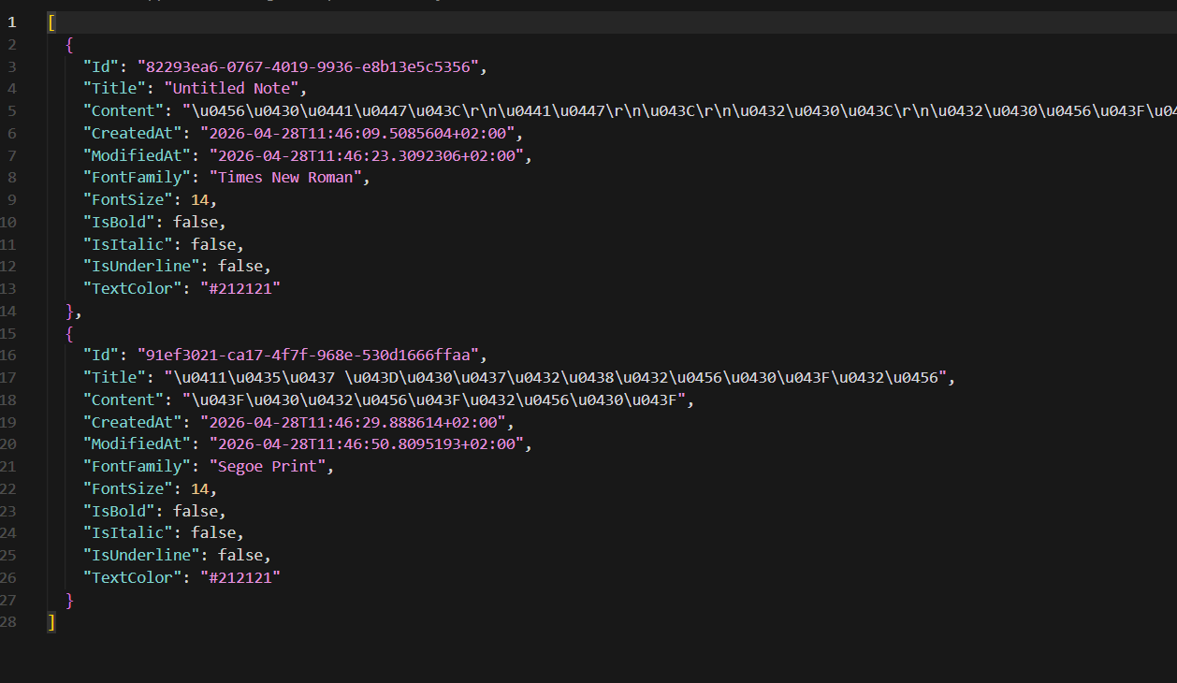
Рисунок 2.2 Структура зберігання в фалах JSON
Панель форматування розташована над полем редагування і стає активною лише при вибраній нотатці. Вона містить випадний список для вибору шрифту з трьох варіантів — Times New Roman, Consolas і Segoe Print — і список для вибору розміру від восьми до сімдесяти двох пунктів. Три кнопки-перемикачі відповідають за жирне, курсивне і підкреслене накреслення. Вісім кольорових кружечків дозволяють змінити колір тексту. Усі параметри прив’язані безпосередньо до властивостей ViewModel — NoteFontWeight, NoteFontStyle, NoteTextDecoration і NoteTextBrush — які повертають готові об’єкти WPF-типів без використання конвертерів.
Основну частину правої половини екрана займає область редагування, що складається з поля заголовку і поля тексту нотатки. Обидва поля мають підказки-плейсхолдери, що зникають при введенні тексту — це реалізовано через шаблон TextBox із тригером на порожнє значення властивості Text. Поле тексту підтримує введення з переносом рядків і табуляцію, а також перевірку орфографії через вбудований механізм WPF SpellCheck. Зміни у полі тексту запускають таймер автозбереження, а зміни заголовку одразу відображаються у списку нотаток завдяки тому, що клас Note реалізує INotifyPropertyChanged.
Нижня рядок стану відображає дату створення і дату останньої зміни поточної нотатки, а коли нотатка не вибрана — відповідний підказуючий текст. Цей рядок прив’язаний до обчислюваної властивості StatusText у ViewModel, яка формує рядок із метаданих поточної нотатки і оновлюється при кожній зміні SelectedNote або після збереження.
Збереження і завантаження даних забезпечує клас NoteService, що є окремою функціональною частиною відповідальною виключно за роботу з файловою системою. Він читає і записує файл notes.json і не знає нічого про інтерфейс або ViewModel. Завантаження відбувається один раз при старті застосунку, а збереження при явній команді користувача або автоматично через три секунди після зупинки введення.

2.1.4 Фізична структура проєкту
У кореневій папці розташовані два файли, що стосуються точки входу застосунку, а саме файл App.xaml є кореневим ресурсним файлом застосунку та файл App.xaml.cs є відповідним code-behind і у даному проєкті залишається майже порожнім, оскільки вся ініціалізація виконується декларативно у XAML.
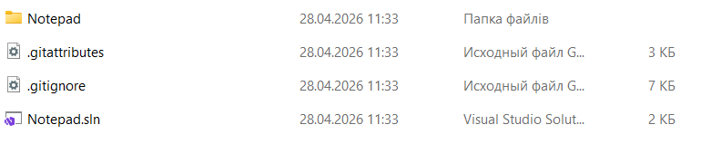
Рисунок 2.2 Фізична структура проетку
Папка Models містить єдиний файл Note.cs, що описує модель даних нотатки. Це найнижчий шар архітектури: клас не залежить від жодного іншого класу проєкту і може бути використаний незалежно. Каталог Services містить файл NoteService.cs — клас, відповідальний за читання і запис файлу notes.json. Він також не залежить від шарів ViewModel і View, приймає і повертає лише колекції об’єктів Note.
Папка Commands містить файл RelayCommand.cs із двома класами: нетипізованим RelayCommand для команд без параметра і узагальненим RelayCommand для команд із параметром. Обидва реалізують інтерфейс ICommand і делегують виконання і перевірку активності лямбда-виразам, переданим у конструкторі. Каталог ViewModels містить два файли. BaseViewModel.cs визначає абстрактний базовий клас із реалізацією INotifyPropertyChanged через захищений метод SetProperty і атрибут CallerMemberName. MainViewModel.cs є головним класом логічного шару: він успадковує BaseViewModel, оголошує всі властивості, команди і колекції, необхідні для роботи інтерфейсу.
Папка Views містить два файли, що утворюють єдине вікно застосунку. MainWindow.xaml є декларативним описом інтерфейсу: у ньому визначені розмітка сітки, стиль плейсхолдера для текстових полів, верхня панель із кнопками, бічний список нотаток, панель форматування, поля заголовку і тексту та рядок стану. MainWindow.xaml.cs є code-behind цього вікна і містить лише ту логіку, яку неможливо або недоцільно виражати у XAML: реєстрацію клавіатурних скорочень у конструкторі, обробник події SelectionChanged для переведення фокусу на поле редагування і обробник TextChanged для управління таймером автозбереження.
Папка Localization містить три файли. LocalizationManager.cs реалізує клас-одинак, що зберігає поточну мову і виконує заміну ResourceDictionary у колекції MergedDictionaries при перемиканні. Strings.en.xaml і Strings.uk.xaml є словниками рядкових ресурсів для англійської і української мов відповідно: кожен з них містить однаковий набір ключів типу AppTitle, NewNote, SaveNote та інші, але з перекладеними значеннями. Каталог Themes містить єдиний файл ModernTheme.xaml — централізований опис кольорової палітри і стилів елементів керування: кнопок, перемикачів, списку, текстових полів і смуг прокрутки.
Окрім вихідних файлів проєкту, застосунок задіює директорію на диску користувача для зберігання даних. При першому збереженні NoteService автоматично створює каталог %AppData%\Notepad\ і розміщує у ньому файл notes.json. Цей файл не є частиною вихідного коду і не входить до дистрибутиву, він створюється і підтримується виключно у процесі роботи застосунку. Таким чином фізична структура проєкту чітко розмежовує вихідний код, ресурси і дані користувача.

2.1.5 Опис структури даних та використаних змінних
Основною структурою даних є клас Note, що описує одну нотатку. Поле Id типу Guid є незмінним унікальним ідентифікатором, що генерується автоматично при створенні об’єкта через Guid.NewGuid() і використовується для однозначного пошуку нотатки в колекції, зокрема при операції Undo. Поля Title і Content є рядками типу string і зберігають текстовий вміст нотатки; обидва оголошені як повноцінні властивості з викликом OnPropertyChanged у сетері, що забезпечує реактивне оновлення інтерфейсу. Поля CreatedAt і ModifiedAt типу DateTime фіксують відповідно момент першого створення і час останнього запису на диск; ModifiedAt оновлюється вручну у методі SaveNote перед кожним збереженням. Рядкове поле FontFamily зберігає назву обраного шрифту, числове поле FontSize типу double — розмір у пунктах, три булеві поля IsBold, IsItalic і IsUnderline це стани накреслення, а рядкове поле TextColor — код кольору.
У класі MainViewModel зберігається розгорнутий робочий стан поточної нотатки у вигляді набору приватних полів з відповідними публічними властивостями. Поле selectedNote типу Note? Є посиланням на поточно вибрану нотатку і може мати значення null, коли жодна нотатка не обрана. Поля noteTitle і noteContent типу string зберігають поточний текст заголовку і вмісту в редакторі. Поле noteFontFamily типу string зберігає назву шрифту, noteFontSize типу double зберігає розмір. Три поля типу bool noteIsBold, noteIsItalic, noteIsUnderline, що відповідають за стан кнопок форматування. Поле noteTextColor зберігає HEX-код кольору тексту. Поле searchText містить поточний рядок пошуку, а currentLanguage це код активної мови інтерфейсу, «en» або «ua». Такий підхід з дублюванням полів нотатки у ViewModel необхідний для того, щоб зміни в редакторі не записувались одразу у модель, а зберігались лише при явній команді.
Колекційні змінні ViewModel представлені трьома структурами. Поле Notes є головним сховищем усіх нотаток у пам’яті, ця колекція ніколи не фільтрується і використовується як єдине джерело істини при збереженні та пошуку за ідентифікатором. Поле FilteredNotes є похідним представленням, що прив’язане до ListBox у інтерфейсі: воно перебудовується методом RefreshFilteredNotes при зміні SearchText або після операцій зі списком нотаток. Поле undoStack є масивом стану для операції скасування, при кожному збереженні на нього поміщається клон поточної нотатки, а при Undo верхній елемент стека витягується і відновлюється у колекції Notes.
Списки-довідники у ViewModel є статичними колекціями, що ініціалізуються один раз у конструкторі і не змінюються під час роботи. FontFamilies містить три рядки з назвами шрифтів. FontSizes містить шістнадцять числових значень розмірів від восьми до сімдесяти двох. TextColors містить вісім об’єктів запису ColorItem, кожен з яких зберігає рядок Hex і рядок Name, а також обчислювану властивість Brush типу SolidColorBrush.

2.1.6 Тестування проєкту
Тестування програмного продукту проводилось з метою перевірки коректності роботи додатку для нотаток, стабільності інтерфейсу та правильності збереження й обробки даних нотаток.
У ході розробки було застосовано такі види тестування:
Модульне тестування (Unit Testing) — часткове тестування на рівні окремих методів (перевірка логіки NoteService щодо серіалізації/десеріалізації нотаток у JSON, коректності роботи RelayCommand та LocalizationManager);
Інтеграційне тестування — перевірка взаємодії між компонентами (Note, NoteService, MainViewModel), зокрема коректного відображення змін у моделі через механізм INotifyPropertyChanged;
Функціональне тестування — основний тип тестування, що перевіряє відповідність реалізованого функціоналу вимогам (створення, редагування, збереження та видалення нотаток);
E2E тестування це перевірка повного сценарію роботи програми від створення нотатки до її збереження на диску та повторного завантаження після перезапуску додатку.
У даному проєкті основний акцент зроблено на ручному тестуванні засобами середовища Visual Studio з використанням вбудованого відлагоджувача (Debugger) для відстеження стану ObservableCollection, масиву скасувань та властивостей MainViewModel під час виконання.
Тестові сценарії
Було перевірено такі сценарії роботи програми:
Створення нової нотатки через кнопку та комбінацію клавіш Ctrl+N;
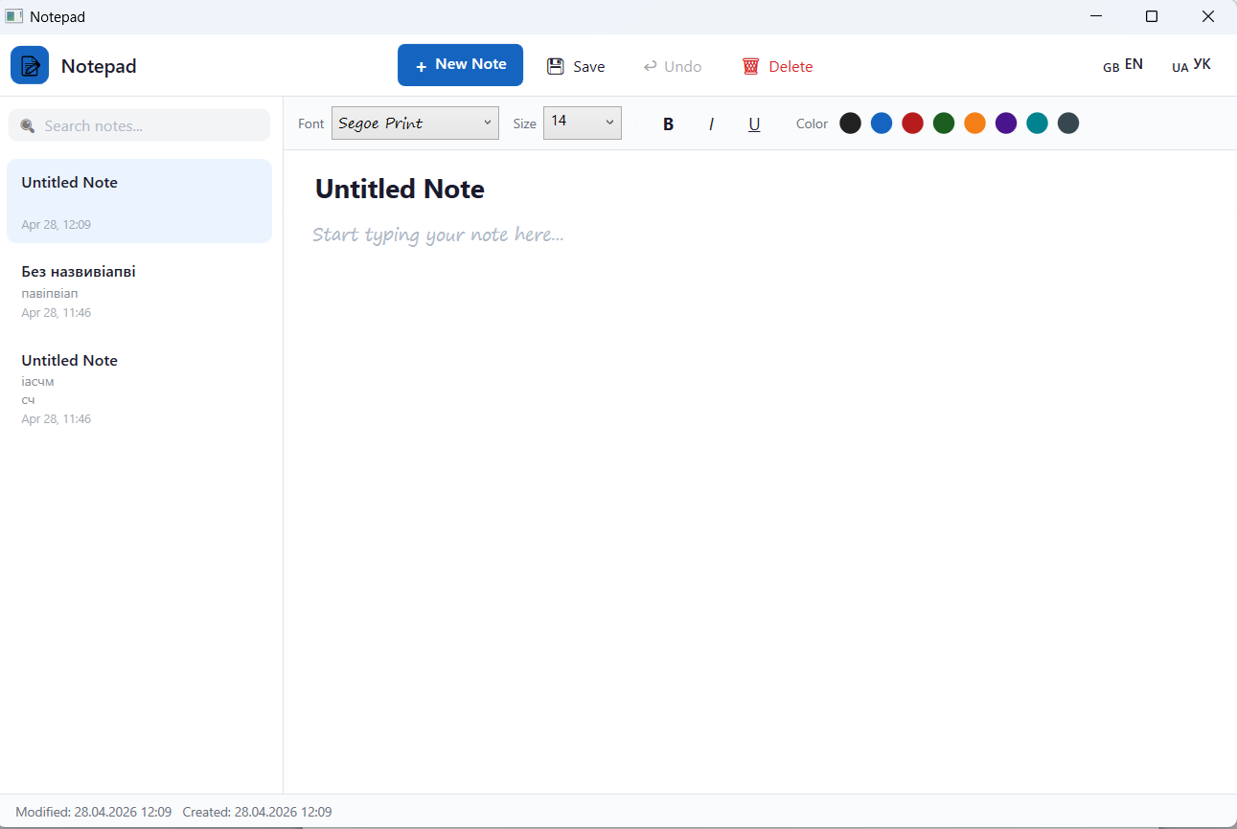
Рисунок 2.3 Створення нової нотатки
Введення та редагування заголовку й вмісту нотатки;
Збереження нотатки вручну (Ctrl+S) та перевірка автозбереження після 3 секунд бездіяльності;
Видалення нотатки з підтвердженням (Ctrl+Delete) та перевірка діалогового вікна;
Скасування змін через команду Undo (Ctrl+Z) із перевіркою відновлення попереднього стану;
Пошук нотаток за заголовком та вмістом у реальному часі;
Застосування форматування тексту (жирний — Ctrl+B, курсив — Ctrl+I, підкреслення — Ctrl+U);
Зміна шрифту, розміру та кольору тексту через панель інструментів;
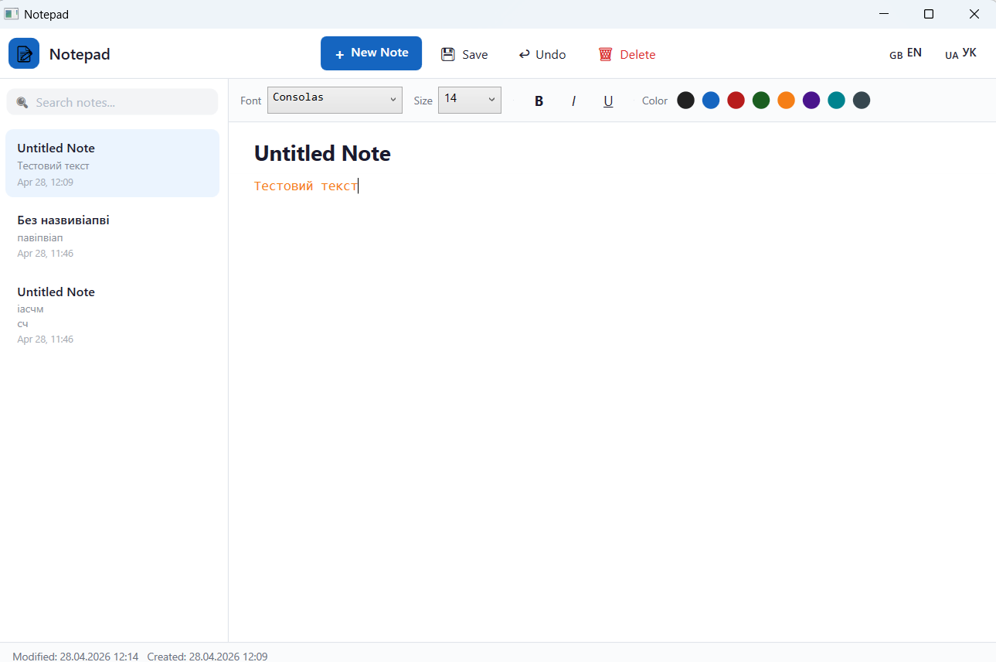
Рисунок 2.4 Зміна шрифту та кольору тексту
Перемикання мови інтерфейсу між англійською та українською (LocalizationManager);
Перевірка коректного відображення дати створення та останньої зміни нотатки у рядку стану;
Обробка некоректних або порожніх даних (порожній заголовок, відсутні нотатки під час завантаження).
Оскільки автоматизовані тести не були повністю реалізовані, покриття коду забезпечувалося за рахунок ручного тестування основних функціональних можливостей програми. Особлива увага приділялась перевірці збереження стану нотаток між сесіями — коректному запису у файл notes.json у директорії AppData та повному відновленню даних після перезапуску.
Результати тестування
У процесі перевірки було виявлено незначні помилки:
При частому введенні тексту в заголовок спостерігалось небажане скидання виділення у списку нотаток через зайве оновлення FilteredNotes;
Некоректне відображення кольору тексту при передачі недійсного hex-значення без відповідної обробки виключення.

2.2 Експлуатаційна частина

2.2.1 Вимоги до технічних засобів
З точки зору програмного середовища, обов’язковою умовою є наявність операційної системи Windows версії 10 або новішої, оскільки WPF є виключно Windows-орієнтованою технологією і не підтримується на інших платформах. Крім того, для запуску застосунку необхідна встановлена середовище виконання .NET Runtime версії 8.0 або вище, яке забезпечує виконання скомпільованого коду програми. У разі відсутності відповідного середовища користувач може завантажити його безкоштовно з офіційного сайту Microsoft.
Щодо апаратних вимог, додаток є відносно нетребливим до ресурсів, оскільки не виконує складних обчислень і не працює з великими обсягами мультимедійних даних. Мінімально достатнім є процесор з тактовою частотою від 1 ГГц, проте для комфортної роботи рекомендується сучасний двоядерний або багатоядерний процесор. Обсяг оперативної пам’яті у розмірі 512 МБ є технічно достатнім для запуску програми, однак з урахуванням потреб самої операційної системи рекомендований показник складає не менше 2 ГБ. Місце на жорсткому диску або твердотільному накопичувачі потребується у мінімальному обсязі — близько 100 МБ для розміщення виконуваних файлів та середовища виконання, а також незначний додатковий простір для зберігання файлу нотаток notes.json у директорії AppData користувача.

2.2.2 Склад інсталяційного пакету та інструкція
Інсталяційний пакет можна завантажити за посиланням на репозиторій GitHub (https://github.com/cbednarykdaniel-web/Notepad/releases/tag/v1.0.0). До базового складу інсталяційного пакету включено такі компоненти як Notepad.exe, що виступає основним виконуваним файлом та забезпечує ініціалізацію графічного інтерфейсу та запуск бізнес-логіки застосунку. Важливу роль відіграють динамічні бібліотеки PresentationNative_cor3.dll та wpfgfx_cor3.dll, які відповідають за низькорівневу взаємодію з графічною підсистемою Windows та апаратне прискорення візуальних елементів WPF-інтерфейсу. Для забезпечення можливості технічного супроводу та аналізу стану програми до пакету додано файл Notepad.pdb, у якому зберігається налагоджувальна інформація про структуру вихідного коду. Окрім програмних модулів, у комплекті присутній документ README.md, що містить короткий опис функціональних можливостей системи та інструкції з використання.
Перед безпосереднім стартом важливо перевірити наявність у системі встановленого пакету .NET Desktop Runtime 8.0 або новішої версії, оскільки за його відсутності запуск виконуваного файлу завершиться системною помилкою. Завантажити необхідне середовище виконання можна безкоштовно з офіційного сайту Microsoft. Після перевірки середовища виконання запуск програми здійснюється шляхом активації файлу Notepad.exe через провідник Windows або за допомогою командного рядка. Усі нотатки зберігаються автоматично у файлі notes.json, розташованому в директорії AppData\Roaming\Notepad поточного користувача, тому додаткового налаштування шляхів збереження не потрібно. У разі потреби зміни мови інтерфейсу між українською та англійською користувач може скористатись відповідною опцією безпосередньо в головному вікні програми, без перезапуску застосунку. Завершення роботи із програмою відбувається у стандартному режимі через графічний інтерфейс, при цьому всі незбережені зміни будуть автоматично записані на диск завдяки вбудованому механізму автозбереження.

2.2.3 Опис інтерфейсу
Інтерфейс програми Notepad виконано у сучасному стилі з використанням сучасної світлої кольорової схеми, що забезпечує комфортну роботу протягом тривалого часу. Загальна компоновка вікна побудована за принципом розділення на функціональні зони, кожна з яких відповідає за окремий аспект взаємодії користувача з програмою.
Ліва панель застосунку слугує навігаційною зоною та містить поле пошуку у верхній частині, що дозволяє фільтрувати нотатки в реальному часі за заголовком або вмістом. Нижче розташований список усіх наявних нотаток, впорядкованих за датою останньої зміни — від найновіших до найстаріших. Кожен елемент списку відображає назву нотатки, що дозволяє швидко орієнтуватися у великій кількості записів. Вибір нотатки зі списку миттєво завантажує її вміст у центральну область редагування.
Центральна частина вікна є основною робочою зоною та займає більшу частину екрану. У верхній її частині розміщено поле для введення заголовку нотатки, а нижче — великий текстовий редактор для основного вмісту. Редактор підтримує відображення тексту з урахуванням обраного шрифту, розміру, стилю та кольору, що дозволяє користувачу бачити результат форматування безпосередньо під час введення.
У верхній частині головного вікна розташована панель інструментів, що містить усі елементи керування форматуванням та основні команди програми. Зліва направо на панелі розміщено кнопки створення нової нотатки, збереження та видалення поточного запису, а також кнопку скасування останніх змін. Далі слідують елементи керування форматуванням тексту — випадний список для вибору шрифту з доступних варіантів, список для вибору розміру шрифту, а також кнопки перемикання стилів: жирний, курсив та підкреслення. Окремим блоком на панелі представлена палітра кольорів тексту, що містить вісім кольорових варіантів — від чорного до бірюзового. Праворуч на панелі розміщено перемикач мови інтерфейсу між англійською та українською мовами.
У нижній частині головного вікна розташований рядок стану, який відображає службову інформацію про поточну нотатку — дату її створення та дату останньої зміни. За відсутності вибраної нотатки рядок стану виводить відповідне повідомлення, локалізоване відповідно до обраної мови інтерфейсу.

2.2.4 ієрархічна структура проєкту
Models містить єдиний клас Note.cs, який описує модель нотатки з усіма її властивостями — заголовком, вмістом, датами та параметрами форматування. Клас реалізує інтерфейс INotifyPropertyChanged для автоматичного оновлення інтерфейсу при зміні даних.
ViewModels складається з двох класів: абстрактного BaseViewModel.cs, що забезпечує базову реалізацію сповіщень про зміни, та MainViewModel.cs — центрального класу логіки додатку, який керує колекцією нотаток, командами, пошуком і форматуванням.
Views представлено файлами MainWindow.xaml та MainWindow.xaml.cs, що відповідають за візуальне представлення і обробку подій клавіатури та автозбереження у code-behind.
Допоміжні компоненти розподілені по папках: Commands/ містить RelayCommand.cs для реалізації командного патерну; Services/ містить NoteService.cs, що відповідає за серіалізацію нотаток у JSON; Localization/ зберігає ресурсні словники для англійської та української мов разом із LocalizationManager.cs. На рівні кореня проєкту розміщено App.xaml, ModernTheme.xaml із темою оформлення та файл конфігурації Notepad.csproj.

2.2.5 Керівництво користувача та приклади використання ПП
Процес експлуатації даного програмного забезпечення розпочинається з безпосередньої взаємодії з головним вікном інтерфейсу, де користувач ініціює основний робочий сценарій шляхом активації функціонального елемента створення нового інформаційного об’єкта. Після натискання на кнопку створення нової нотатки програмний комплекс запускає внутрішні алгоритми генерації текстового документа, що супроводжується підготовкою відповідного простору для введення та структурування даних. Наступним етапом операційного циклу є заповнення виділеного поля заголовка та безпосереднє наповнення основної текстової області будь-якою необхідною інформацією залежно від поточних потреб користувача.
Завершивши етап первинного введення символів, оператор отримує доступ до розширеного інструментарію візуальної адаптації контенту, який дозволяє змінювати параметри відображення тексту для підвищення його читабельності та естетичної привабливості. Програма надає можливість здійснювати вибір специфічної гарнітури шрифту та встановлювати необхідний розмір кегля, а також застосовувати різні стилістичні накреслення, серед яких доступні жирне виділення для акцентування уваги, похилий шрифт для цитування та підкреслення для маркування важливих фрагментів. Додатково функціонал редактора дозволяє проводити колористичну корекцію символів шляхом вибору певного кольору з наперед заданої палітри, що сприяє створенню логічної колірної структури всередині документа.
Системні налаштування програмного продукту забезпечують високий рівень гнучкості інтерфейсу, зокрема завдяки підтримці багатомовності, що дає змогу користувачу перемикати робоче середовище між українською та англійською локалізаціями залежно від особистих вподобань. У ситуаціях, коли загальний обсяг збережених інформаційних об’єктів стає значним, система пропонує скористатися інтегрованим модулем навігації, який реалізує функцію повнотекстового пошуку. Даний механізм дозволяє здійснювати оперативне сканування всієї бази даних за ключовими словами, враховуючи при цьому як зміст заголовків, так і основне тіло кожної нотатки.
Типовий приклад повного циклу експлуатації програмного комплексу демонструє послідовне виконання дій, де користувач спочатку запускає додаток та за потреби коригує мовні параметри в меню налаштувань, після чого переходить до створення нового документа. Внісши необхідні дані, він застосовує методи форматування, наприклад, встановлює збільшений розмір шрифту та синій колір для головних тез, а згодом використовує пошуковий рядок для миттєвого знаходження цього запису серед великої кількості раніше створених документів. Увесь сеанс роботи характеризується цілісністю та відсутністю необхідності у спеціалізованій підготовці, оскільки логіка переходу між етапами обробки інформації є лінійною та інтуїтивно зрозумілою для будь-якої категорії користувачів.

ВИСНОВКИ
У ході успішного проходження навчальної практики було проведено комплексну та багатогранну роботу, спрямовану на систематизацію і суттєве поглиблення теоретичного фундаменту з дисциплін, що стосуються сучасних методів проектування програмних систем. Практична діяльність у межах розробки інформаційного середовища для систематизації та обробки текстових даних у формі нотаток дозволила не лише підтвердити отримані раніше знання, а й трансформувати їх у стійкі професійні навички створення прикладного програмного забезпечення на платформі .NET із використанням мови програмування C#.
Ключовим етапом практики став процес проектування та реалізації настільного застосунку на базі технології Windows Presentation Foundation. Під час розробки було детально відпрацьовано архітектурні підходи, що дозволяють ефективно розмежувати візуальну частину програми та її внутрішню бізнес-логіку. Особлива увага приділялася створенню інтуїтивно зрозумілого графічного інтерфейсу для управління додатком для роботи з нотатками, де кожен елемент керування відповідає за конкретні функції створення, редагування та форматування текстових записів.
Реалізація алгоритмів пошуку, фільтрації та форматування нотаток стала важливою складовою частиною роботи, оскільки це вимагало застосування складних типів даних та колекцій для збереження інформації безпосередньо в оперативній пам’яті. Опанування механізмів динамічного оновлення інтерфейсу через прив’язку даних дозволило забезпечити високу чуйність системи та наочність процесу редагування та збереження нотаток. Такий підхід продемонстрував переваги використання сучасних фреймворків над консольними рішеннями, особливо в контексті розробки спеціалізованого персонального програмного забезпечення для роботи з текстовою інформацією.
Це дозволяє в майбутньому переходити до вивчення більш складних архітектурних патернів та інтеграції застосунків із зовнішніми сервісами та базами даних в IT-індустрії.

ПЕРЕЛІК ВИКОРИСТАНИХ ДЖЕРЕЛ
- Read a file line-by-line with C# | Techie Delight. Techie Delight. URL: techiedelight.com/read-file-line-by-line-csharp/ (дата звернення: 10.01.2026).
- File.ReadAllText (System.IO). Microsoft Learn: Build skills that open doors in your career. URL: https:/ / learn.microsoft.com/ en- us/ dotnet/ api/ system.io.file.readalltext
?view=net-8.0 (дата звернення: 11.01.2026).
- dotnet publish command. Microsoft Learn: Build with answers in reach. URL: https:/ / learn.microsoft.com/ en- us/ dotnet/ core/ tools/ dotnet- publish (дата звернення: 11.01.2026)
- Git - gittutorial Documentation. Git. URL: https:/ / git- scm.com/ docs/ gittutorial (дата звернення: 09.01.2026)
- Microsoft OneNote. Microsoft OneNote Online. URL: https://onenote.cloud. microsoft/uk-ua/ (дата звернення: 06.01.2026).
- Obsidian - Sharpen your thinking. Obsidian. URL: https:/ / obsidian.md/ (дата звернення: 06.01.2026).
- Windows Presentation Foundation | WPF & .NET | Visual Studio. Visual Studio. URL: https://visualstudio.microsoft.com/vs/features/wpf/ (дата звернення: 05.01.2026).
- C# - a modern, open- source programming language | .NET. Microsoft. URL: https:/ / dotnet.microsoft.com/ en- us/ languages/ csharp (дата звернення: 05.01.2026).
- Mermaid. Mermaid | Diagramming and charting tool. URL: https://mermaid.js.org/ (дата звернення: 10.01.2026).
- XAML language overview - WPF. Microsoft Learn: Build with answers in reach. URL: https://learn.microsoft.com/en-us/dotnet/desktop/wpf/xaml/ (дата звернення: 05.01.2026).
- What is Windows Presentation Foundation - WPF. Microsoft Learn: Build with answers in reach. URL: https://learn.microsoft.com/en-us/dotnet /desktop/wpf/overview/ (дата звернення: 05.01.2026).
- GitHub - notepad- plus- plus/ npp- usermanual: Notepad++ User Manual. GitHub. URL: https:/ / github.com/ notepad- plus- plus/ npp- usermanual (дата звернення: 07.01.2026).
- Get started with Claude | Claude Help Center. Home | Claude Help Center. URL: https:/ / support.claude.com/ en/ articles/ 8114491- get- started- with- claude (дата звернення: 11.01.2026).
- Word - допомога та навчання. Microsoft Support. URL: https://support. microsoft.com /uk-ua/word (дата звернення: 05.01.2026)
- draw.io. draw.io. URL: https: //www .drawio. com/ (дата звернення: 09.04.2026).

Додаток 1. Блок-схема сценарію роботи програми
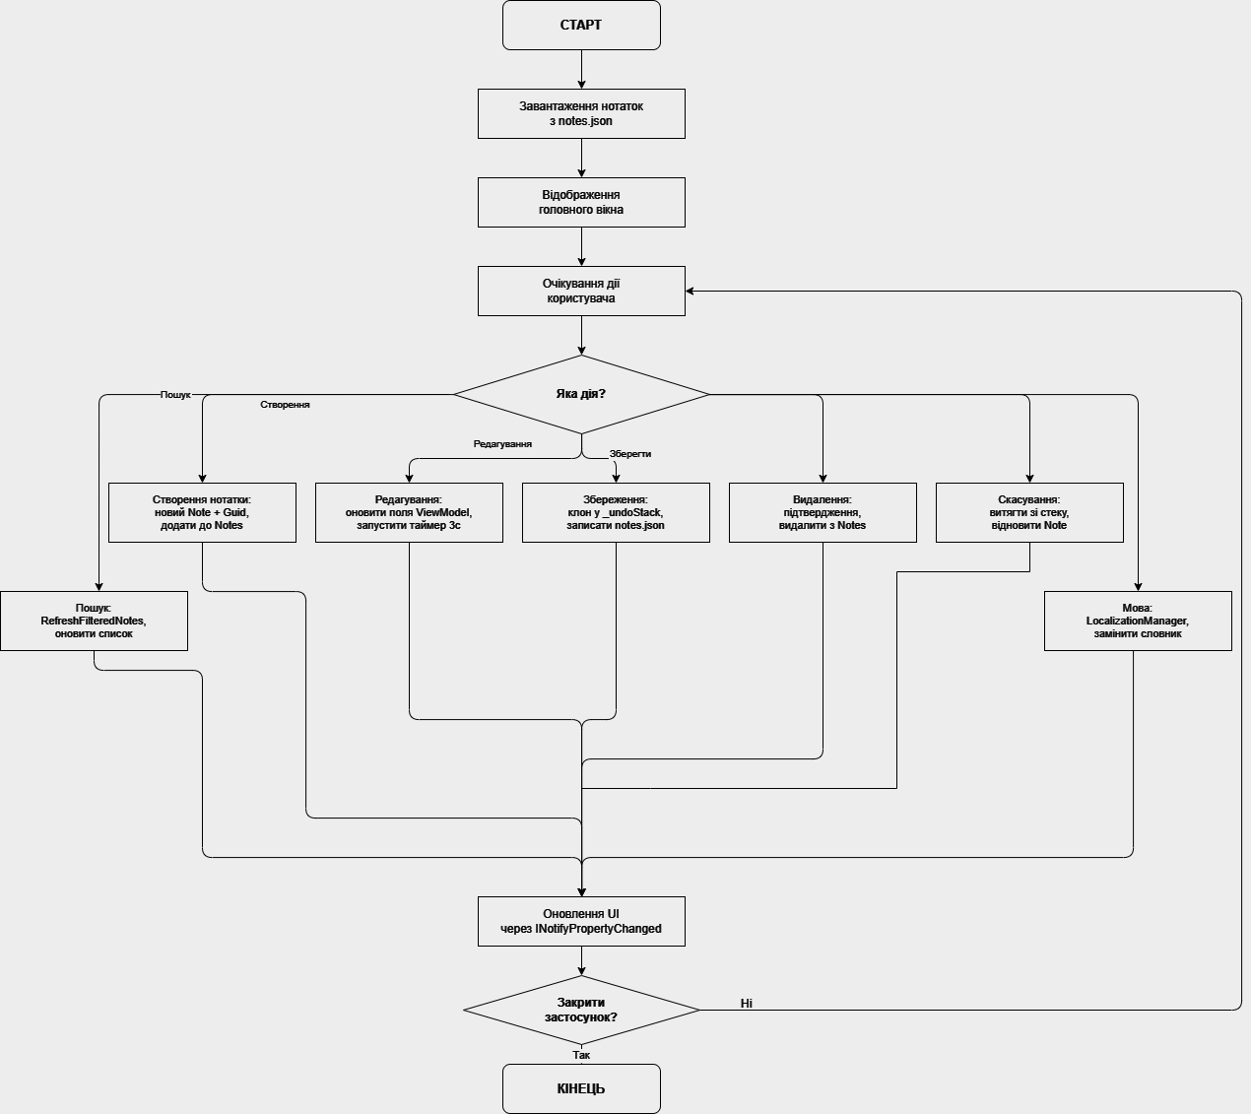

Додаток 2. Блок-схеми алгоритмів окремих модулів
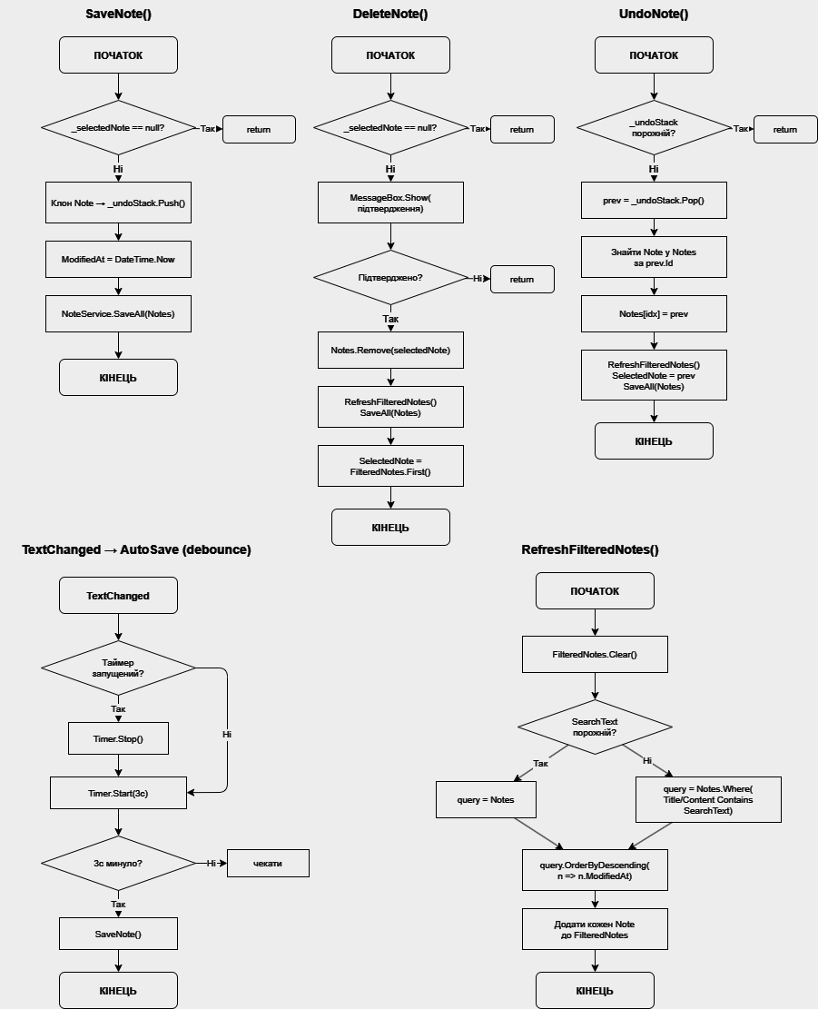

Додаток 3. Функціональна схема
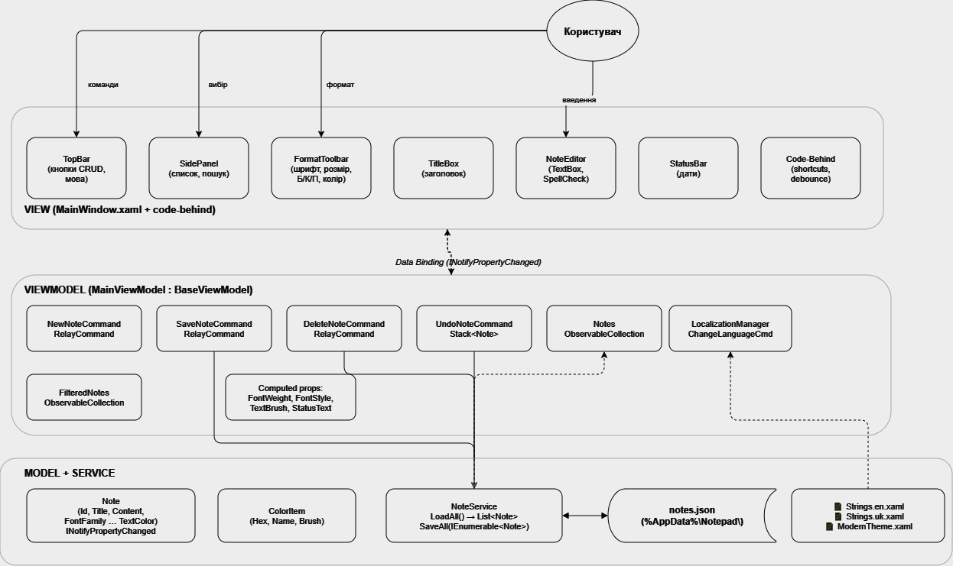

Додаток 4. Лістинг програми

MainWindow.xaml
<Window x:Class="Notepad.Views.MainWindow"
xmlns="http://schemas.microsoft.com/winfx/2006/xaml/presentation"
xmlns:x="http://schemas.microsoft.com/winfx/2006/xaml"
Title="{DynamicResource AppTitle}"
Height="700" Width="1050"
MinHeight="500" MinWidth="780"
Background="{StaticResource BackgroundBrush}"
WindowStartupLocation="CenterScreen"
FontFamily="Segoe UI">

<Window.Resources>
<BooleanToVisibilityConverter x:Key="BoolToVis"/>

<Style x:Key="PlaceholderTextBox" TargetType="TextBox">
<Setter Property="Background" Value="Transparent"/>
<Setter Property="BorderThickness" Value="0"/>
<Setter Property="Tag" Value=""/>
<Setter Property="Template">
<Setter.Value>
<ControlTemplate TargetType="TextBox">
<Grid>
<TextBlock x:Name="Placeholder"
Text="{TemplateBinding Tag}"
Foreground="#B0BAC8"
FontSize="{TemplateBinding FontSize}"
Margin="{TemplateBinding Padding}"
VerticalAlignment="Top"
IsHitTestVisible="False"
Visibility="Collapsed"/>
<ScrollViewer x:Name="PART_ContentHost"
Margin="{TemplateBinding Padding}"/>
</Grid>
<ControlTemplate.Triggers>
<Trigger Property="Text" Value="">
<Setter TargetName="Placeholder" Property="Visibility" Value="Visible"/>
</Trigger>
</ControlTemplate.Triggers>
</ControlTemplate>
</Setter.Value>
</Setter>
</Style>
</Window.Resources>

<Grid>
<Grid.RowDefinitions>
<RowDefinition Height="52"/>
<RowDefinition Height="*"/>
<RowDefinition Height="28"/>
</Grid.RowDefinitions>

<!-- TOP BAR -->
<Border Grid.Row="0" Background="White"
BorderBrush="{StaticResource BorderBrush}" BorderThickness="0,0,0,1">
<Grid Margin="12,0">
<Grid.ColumnDefinitions>
<ColumnDefinition Width="Auto"/>
<ColumnDefinition Width="*"/>
<ColumnDefinition Width="Auto"/>
</Grid.ColumnDefinitions>

<StackPanel Grid.Column="0" Orientation="Horizontal" VerticalAlignment="Center">
<Border Width="32" Height="32" Background="{StaticResource PrimaryBrush}"
CornerRadius="8" Margin="0,0,10,0">
<TextBlock Text="📝" FontSize="16" HorizontalAlignment="Center" VerticalAlignment="Center"/>
</Border>
<TextBlock Text="{DynamicResource AppTitle}" FontSize="16" FontWeight="SemiBold"
Foreground="{StaticResource TextPrimaryBrush}" VerticalAlignment="Center"/>
</StackPanel>

<StackPanel Grid.Column="1" Orientation="Horizontal" HorizontalAlignment="Center" VerticalAlignment="Center">
<Button Style="{StaticResource PrimaryButton}" Command="{Binding NewNoteCommand}"
Padding="14,7" Margin="0,0,4,0">
<StackPanel Orientation="Horizontal">
<TextBlock Text="+" FontSize="16" FontWeight="Bold" Margin="0,0,6,0"/>
<TextBlock Text="{DynamicResource NewNote}" FontSize="13"/>
</StackPanel>
</Button>
<Button Style="{StaticResource ModernButton}" Command="{Binding SaveNoteCommand}"
Padding="14,7" Margin="0,0,4,0">
<StackPanel Orientation="Horizontal">
<TextBlock Text="💾" FontSize="13" Margin="0,0,6,0"/>
<TextBlock Text="{DynamicResource SaveNote}" FontSize="13"/>
</StackPanel>
</Button>
<Button Style="{StaticResource ModernButton}" Command="{Binding UndoNoteCommand}"
Padding="14,7" Margin="0,0,4,0">
<StackPanel Orientation="Horizontal">
<TextBlock Text="↩" FontSize="13" Margin="0,0,6,0"/>
<TextBlock Text="{DynamicResource UndoNote}" FontSize="13"/>
</StackPanel>
</Button>
<Button Style="{StaticResource DangerButton}" Command="{Binding DeleteNoteCommand}"
Padding="14,7">
<StackPanel Orientation="Horizontal">
<TextBlock Text="🗑" FontSize="13" Margin="0,0,6,0"/>
<TextBlock Text="{DynamicResource DeleteNote}" FontSize="13"/>
</StackPanel>
</Button>
</StackPanel>

<StackPanel Grid.Column="2" Orientation="Horizontal" VerticalAlignment="Center">
<Button Style="{StaticResource ModernButton}" Padding="10,5" Margin="0,0,4,0"
Command="{Binding ChangeLanguageCommand}" CommandParameter="en">
<StackPanel Orientation="Horizontal">
<TextBlock Text="🇬🇧" FontSize="14" Margin="0,0,4,0"/>
<TextBlock Text="EN" FontSize="12" FontWeight="SemiBold"/>
</StackPanel>
</Button>
<Button Style="{StaticResource ModernButton}" Padding="10,5"
Command="{Binding ChangeLanguageCommand}" CommandParameter="uk">
<StackPanel Orientation="Horizontal">
<TextBlock Text="🇺🇦" FontSize="14" Margin="0,0,4,0"/>
<TextBlock Text="УК" FontSize="12" FontWeight="SemiBold"/>
</StackPanel>
</Button>
</StackPanel>
</Grid>
</Border>

<!-- MAIN CONTENT -->
<Grid Grid.Row="1">
<Grid.ColumnDefinitions>
<ColumnDefinition Width="240"/>
<ColumnDefinition Width="*"/>
</Grid.ColumnDefinitions>

<!-- LEFT SIDEBAR -->
<Border Grid.Column="0" Background="White"
BorderBrush="{StaticResource BorderBrush}" BorderThickness="0,0,1,0">
<Grid>
<Grid.RowDefinitions>
<RowDefinition Height="Auto"/>
<RowDefinition Height="*"/>
</Grid.RowDefinitions>

<Border Grid.Row="0" Margin="10,10,10,8" Background="#F3F4F6" CornerRadius="8" Padding="8,5">
<StackPanel Orientation="Horizontal">
<TextBlock Text="🔍" FontSize="12" VerticalAlignment="Center" Opacity="0.5" Margin="0,0,6,0"/>
<TextBox Style="{StaticResource PlaceholderTextBox}"
Tag="{DynamicResource SearchPlaceholder}"
Text="{Binding SearchText, UpdateSourceTrigger=PropertyChanged}"
FontSize="13" VerticalAlignment="Center" Width="158"
Foreground="{StaticResource TextPrimaryBrush}"/>
</StackPanel>
</Border>

<ListBox Grid.Row="1" ItemsSource="{Binding FilteredNotes}"
SelectedItem="{Binding SelectedNote}"
SelectionChanged="NotesList_SelectionChanged"
BorderThickness="0" Background="Transparent"
ScrollViewer.HorizontalScrollBarVisibility="Disabled"
Padding="4">
<ListBox.ItemContainerStyle>
<Style TargetType="ListBoxItem" BasedOn="{StaticResource NoteListItem}"/>
</ListBox.ItemContainerStyle>
<ListBox.ItemTemplate>
<DataTemplate>
<Grid>
<Grid.RowDefinitions>
<RowDefinition Height="Auto"/>
<RowDefinition Height="Auto"/>
<RowDefinition Height="Auto"/>
</Grid.RowDefinitions>
<TextBlock Grid.Row="0" Text="{Binding Title}" FontWeight="SemiBold"
FontSize="13" Foreground="{StaticResource TextPrimaryBrush}"
TextTrimming="CharacterEllipsis"/>
<TextBlock Grid.Row="1" Text="{Binding Content}" FontSize="11"
Foreground="{StaticResource TextSecondaryBrush}"
TextTrimming="CharacterEllipsis" Opacity="0.8"
Margin="0,2,0,0" MaxHeight="32"/>
<TextBlock Grid.Row="2"
Text="{Binding ModifiedAt, StringFormat='{}{0:MMM d, HH:mm}'}"
FontSize="10" Foreground="{StaticResource TextSecondaryBrush}"
Margin="0,3,0,0" Opacity="0.6"/>
</Grid>
</DataTemplate>
</ListBox.ItemTemplate>
</ListBox>
</Grid>
</Border>

<!-- RIGHT EDITOR -->
<Grid Grid.Column="1">
<Grid.RowDefinitions>
<RowDefinition Height="Auto"/>
<RowDefinition Height="Auto"/>
<RowDefinition Height="*"/>
</Grid.RowDefinitions>

<!-- FORMATTING TOOLBAR -->
<Border Grid.Row="0" Background="{StaticResource ToolbarBrush}"
BorderBrush="{StaticResource BorderBrush}" BorderThickness="0,0,0,1"
Padding="12,6" IsEnabled="{Binding HasSelectedNote}">
<WrapPanel VerticalAlignment="Center">

<TextBlock Text="{DynamicResource FontFamily}" FontSize="11"
Foreground="{StaticResource TextSecondaryBrush}"
VerticalAlignment="Center" Margin="0,0,6,0"/>
<ComboBox Style="{StaticResource ModernComboBox}" Width="140" Margin="0,0,12,0"
ItemsSource="{Binding FontFamilies}"
SelectedItem="{Binding NoteFontFamily}">
<ComboBox.ItemTemplate>
<DataTemplate>
<TextBlock Text="{Binding}" FontFamily="{Binding}" FontSize="12"/>
</DataTemplate>
</ComboBox.ItemTemplate>
</ComboBox>

<TextBlock Text="{DynamicResource FontSize}" FontSize="11"
Foreground="{StaticResource TextSecondaryBrush}"
VerticalAlignment="Center" Margin="0,0,6,0"/>
<ComboBox Style="{StaticResource ModernComboBox}" Width="65" Margin="0,0,12,0"
ItemsSource="{Binding FontSizes}"
SelectedItem="{Binding NoteFontSize}"/>

<Separator Width="1" Height="24" Background="{StaticResource BorderBrush}" Margin="0,0,8,0"/>

<ToggleButton Style="{StaticResource FormatToggleButton}"
IsChecked="{Binding NoteIsBold}"
ToolTip="{DynamicResource Bold}" Margin="2,0">
<TextBlock Text="B" FontWeight="Bold" FontSize="14" Foreground="{StaticResource TextPrimaryBrush}"/>
</ToggleButton>

<ToggleButton Style="{StaticResource FormatToggleButton}"
IsChecked="{Binding NoteIsItalic}"
ToolTip="{DynamicResource Italic}" Margin="2,0">
<TextBlock Text="I" FontStyle="Italic" FontSize="14" Foreground="{StaticResource TextPrimaryBrush}"/>
</ToggleButton>

<ToggleButton Style="{StaticResource FormatToggleButton}"
IsChecked="{Binding NoteIsUnderline}"
ToolTip="{DynamicResource Underline}" Margin="2,0">
<TextBlock Text="U" FontSize="14" TextDecorations="Underline" Foreground="{StaticResource TextPrimaryBrush}"/>
</ToggleButton>

<Separator Width="1" Height="24" Background="{StaticResource BorderBrush}" Margin="8,0"/>

<TextBlock Text="{DynamicResource TextColor}" FontSize="11"
Foreground="{StaticResource TextSecondaryBrush}"
VerticalAlignment="Center" Margin="0,0,6,0"/>

<ItemsControl ItemsSource="{Binding TextColors}">
<ItemsControl.ItemsPanel>
<ItemsPanelTemplate>
<StackPanel Orientation="Horizontal"/>
</ItemsPanelTemplate>
</ItemsControl.ItemsPanel>
<ItemsControl.ItemTemplate>
<DataTemplate>
<Button Width="22" Height="22" Cursor="Hand" Margin="2,0"
Command="{Binding DataContext.SetColorCommand, RelativeSource={RelativeSource AncestorType=Window}}"
CommandParameter="{Binding Hex}"
ToolTip="{Binding Name}"
BorderThickness="0" Padding="0">
<Button.Template>
<ControlTemplate TargetType="Button">
<Border Background="{Binding Brush}" CornerRadius="11" Width="18" Height="18">
<Border.Style>
<Style TargetType="Border">
<Style.Triggers>
<Trigger Property="IsMouseOver" Value="True">
<Setter Property="BorderBrush" Value="White"/>
<Setter Property="BorderThickness" Value="2"/>
</Trigger>
</Style.Triggers>
</Style>
</Border.Style>
</Border>
</ControlTemplate>
</Button.Template>
</Button>
</DataTemplate>
</ItemsControl.ItemTemplate>
</ItemsControl>
</WrapPanel>
</Border>

<!-- TITLE -->
<Border Grid.Row="1" Background="White" Padding="24,16,24,8">
<TextBox Style="{StaticResource PlaceholderTextBox}"
Tag="{DynamicResource NoteTitlePlaceholder}"
Text="{Binding NoteTitle, UpdateSourceTrigger=PropertyChanged}"
FontSize="22" FontWeight="Bold"
Foreground="{StaticResource TextPrimaryBrush}"
IsEnabled="{Binding HasSelectedNote}"/>
</Border>

<!-- EDITOR -->
<Border Grid.Row="2" Background="White" Padding="24,4,24,12">
<Grid>
<TextBlock Text="{DynamicResource NoNoteSelected}"
FontSize="16" Foreground="#C0C8D4"
HorizontalAlignment="Center" VerticalAlignment="Center">
<TextBlock.Style>
<Style TargetType="TextBlock">
<Setter Property="Visibility" Value="Collapsed"/>
<Style.Triggers>
<DataTrigger Binding="{Binding HasSelectedNote}" Value="False">
<Setter Property="Visibility" Value="Visible"/>
</DataTrigger>
</Style.Triggers>
</Style>
</TextBlock.Style>
</TextBlock>

<!-- Bind directly to typed VM properties - NO converters -->
<TextBox x:Name="NoteEditor"
Style="{StaticResource PlaceholderTextBox}"
Tag="{DynamicResource NoteContentPlaceholder}"
Text="{Binding NoteContent, UpdateSourceTrigger=PropertyChanged}"
TextChanged="NoteEditor_TextChanged"
AcceptsReturn="True" AcceptsTab="True"
TextWrapping="Wrap"
VerticalScrollBarVisibility="Auto"
HorizontalScrollBarVisibility="Disabled"
IsEnabled="{Binding HasSelectedNote}"
FontFamily="{Binding NoteFontFamily}"
FontSize="{Binding NoteFontSize}"
FontWeight="{Binding NoteFontWeight}"
FontStyle="{Binding NoteFontStyle}"
TextDecorations="{Binding NoteTextDecoration}"
Foreground="{Binding NoteTextBrush}"
SpellCheck.IsEnabled="True"/>
</Grid>
</Border>
</Grid>
</Grid>

<!-- STATUS BAR -->
<Border Grid.Row="2" Background="{StaticResource ToolbarBrush}"
BorderBrush="{StaticResource BorderBrush}" BorderThickness="0,1,0,0">
<TextBlock Text="{Binding StatusText}" FontSize="11"
Foreground="{StaticResource TextSecondaryBrush}"
VerticalAlignment="Center" Margin="16,0"/>
</Border>
</Grid>
</Window>

App.xaml
<Application x:Class="Notepad.App"
xmlns="http://schemas.microsoft.com/winfx/2006/xaml/presentation"
xmlns:x="http://schemas.microsoft.com/winfx/2006/xaml"
StartupUri="Views/MainWindow.xaml">
<Application.Resources>
<ResourceDictionary>
<ResourceDictionary.MergedDictionaries>
<ResourceDictionary Source="/Notepad;component/Localization/Strings.en.xaml"/>
<ResourceDictionary Source="/Notepad;component/Themes/ModernTheme.xaml"/>
</ResourceDictionary.MergedDictionaries>
<BooleanToVisibilityConverter x:Key="BoolToVis"/>
</ResourceDictionary>
</Application.Resources>
</Application>

MainViewModel
using System;
using System.Collections.Generic;
using System.Collections.ObjectModel;
using System.Linq;
using System.Windows;
using System.Windows.Input;
using System.Windows.Media;
using Notepad.Commands;
using Notepad.Localization;
using Notepad.Models;
using Notepad.Services;

namespace Notepad.ViewModels
{
public class MainViewModel : BaseViewModel
{
private readonly NoteService _noteService = new();
private readonly Stack<Note> _undoStack = new();

public ObservableCollection<Note> Notes { get; } = new();
public ObservableCollection<Note> FilteredNotes { get; } = new();

private Note? _selectedNote;
public Note? SelectedNote
{
get => _selectedNote;
set
{
if (SetProperty(ref _selectedNote, value))
RefreshNoteProperties();
}
}

public bool HasSelectedNote => _selectedNote != null;

// ── Formatted properties for direct binding (no converters needed) ──

private string _noteTitle = string.Empty;
public string NoteTitle
{
get => _noteTitle;
set
{
if (SetProperty(ref _noteTitle, value) && _selectedNote != null)
{
_selectedNote.Title = value;
// Do NOT call RefreshFilteredNotes() here - it rebuilds the collection
// and resets SelectedItem, closing the note on every keystroke.
// The list item text updates automatically via the Note object reference.
}
}
}

private string _noteContent = string.Empty;
public string NoteContent
{
get => _noteContent;
set
{
if (SetProperty(ref _noteContent, value) && _selectedNote != null)
_selectedNote.Content = value;
}
}

private string _noteFontFamily = "Segoe UI";
public string NoteFontFamily
{
get => _noteFontFamily;
set
{
if (SetProperty(ref _noteFontFamily, value) && _selectedNote != null)
_selectedNote.FontFamily = value;
}
}

private double _noteFontSize = 14;
public double NoteFontSize
{
get => _noteFontSize;
set
{
if (SetProperty(ref _noteFontSize, value) && _selectedNote != null)
_selectedNote.FontSize = value;
}
}

private bool _noteIsBold;
public bool NoteIsBold
{
get => _noteIsBold;
set
{
if (SetProperty(ref _noteIsBold, value))
{
if (_selectedNote != null) _selectedNote.IsBold = value;
OnPropertyChanged(nameof(NoteFontWeight));
}
}
}

private bool _noteIsItalic;
public bool NoteIsItalic
{
get => _noteIsItalic;
set
{
if (SetProperty(ref _noteIsItalic, value))
{
if (_selectedNote != null) _selectedNote.IsItalic = value;
OnPropertyChanged(nameof(NoteFontStyle));
}
}
}

private bool _noteIsUnderline;
public bool NoteIsUnderline
{
get => _noteIsUnderline;
set
{
if (SetProperty(ref _noteIsUnderline, value))
{
if (_selectedNote != null) _selectedNote.IsUnderline = value;
OnPropertyChanged(nameof(NoteTextDecoration));
}
}
}

private string _noteTextColor = "#212121";
public string NoteTextColor
{
get => _noteTextColor;
set
{
if (SetProperty(ref _noteTextColor, value))
{
if (_selectedNote != null) _selectedNote.TextColor = value;
OnPropertyChanged(nameof(NoteTextBrush));
}
}
}

// ── Computed display properties (bound directly, no converters) ──

public FontWeight NoteFontWeight => _noteIsBold ? FontWeights.Bold : FontWeights.Normal;
public FontStyle NoteFontStyle => _noteIsItalic ? FontStyles.Italic : FontStyles.Normal;
public TextDecorationCollection? NoteTextDecoration => _noteIsUnderline ? TextDecorations.Underline : null;
public SolidColorBrush NoteTextBrush
{
get
{
try { return new SolidColorBrush((Color)ColorConverter.ConvertFromString(_noteTextColor)); }
catch { return new SolidColorBrush(Colors.Black); }
}
}

// ── Search ──
private string _searchText = string.Empty;
public string SearchText
{
get => _searchText;
set { if (SetProperty(ref _searchText, value)) RefreshFilteredNotes(); }
}

// ── Language ──
private string _currentLanguage = "en";
public string CurrentLanguage
{
get => _currentLanguage;
set
{
if (SetProperty(ref _currentLanguage, value))
{
LocalizationManager.Instance.ApplyLanguage(value);
OnPropertyChanged(nameof(StatusText));
}
}
}

public string StatusText
{
get
{
if (_selectedNote == null) return LocalizationManager.Get("NoNoteSelected");
return $"{LocalizationManager.Get("Modified")}: {_selectedNote.ModifiedAt:g} {LocalizationManager.Get("Created")}: {_selectedNote.CreatedAt:g}";
}
}

// ── Font / color lists ──
public List<string> FontFamilies { get; } = new()
{
"Times New Roman",
"Consolas",
"Segoe Print"
};

public List<double> FontSizes { get; } = new() { 8, 9, 10, 11, 12, 14, 16, 18, 20, 22, 24, 28, 32, 36, 48, 72 };

public List<ColorItem> TextColors { get; } = new()
{
new("#212121", "Black"),
new("#1565C0", "Blue"),
new("#B71C1C", "Red"),
new("#1B5E20", "Green"),
new("#F57F17", "Orange"),
new("#4A148C", "Purple"),
new("#00838F", "Teal"),
new("#37474F", "Gray"),
};

// ── Commands ──
public ICommand NewNoteCommand { get; }
public ICommand SaveNoteCommand { get; }
public ICommand DeleteNoteCommand { get; }
public ICommand UndoNoteCommand { get; }
public ICommand ChangeLanguageCommand { get; }
public ICommand SetColorCommand { get; }

public MainViewModel()
{
NewNoteCommand = new RelayCommand(NewNote);
SaveNoteCommand = new RelayCommand(SaveNote, () => HasSelectedNote);
DeleteNoteCommand = new RelayCommand(DeleteNote, () => HasSelectedNote);
UndoNoteCommand = new RelayCommand(UndoNote, () => _undoStack.Count > 0);
ChangeLanguageCommand = new RelayCommand<string>(lang => CurrentLanguage = lang ?? "en");
SetColorCommand = new RelayCommand<string>(color => { if (color != null) NoteTextColor = color; });
LoadNotes();
}

private void LoadNotes()
{
var notes = _noteService.LoadAll();
Notes.Clear();
foreach (var n in notes) Notes.Add(n);
RefreshFilteredNotes();
}

private void RefreshFilteredNotes()
{
FilteredNotes.Clear();
var query = string.IsNullOrWhiteSpace(_searchText)
? Notes
: Notes.Where(n =>
n.Title.Contains(_searchText, StringComparison.OrdinalIgnoreCase) ||
n.Content.Contains(_searchText, StringComparison.OrdinalIgnoreCase));
foreach (var n in query.OrderByDescending(n => n.ModifiedAt))
FilteredNotes.Add(n);
}

private void RefreshNoteProperties()
{
var n = _selectedNote;
_noteTitle = n?.Title ?? string.Empty;
_noteContent = n?.Content ?? string.Empty;
_noteFontFamily = n?.FontFamily ?? "Segoe UI";
_noteFontSize = n?.FontSize ?? 14;
_noteIsBold = n?.IsBold ?? false;
_noteIsItalic = n?.IsItalic ?? false;
_noteIsUnderline= n?.IsUnderline?? false;
_noteTextColor = n?.TextColor ?? "#212121";

OnPropertyChanged(nameof(HasSelectedNote));
OnPropertyChanged(nameof(NoteTitle));
OnPropertyChanged(nameof(NoteContent));
OnPropertyChanged(nameof(NoteFontFamily));
OnPropertyChanged(nameof(NoteFontSize));
OnPropertyChanged(nameof(NoteIsBold));
OnPropertyChanged(nameof(NoteIsItalic));
OnPropertyChanged(nameof(NoteIsUnderline));
OnPropertyChanged(nameof(NoteTextColor));
OnPropertyChanged(nameof(NoteFontWeight));
OnPropertyChanged(nameof(NoteFontStyle));
OnPropertyChanged(nameof(NoteTextDecoration));
OnPropertyChanged(nameof(NoteTextBrush));
OnPropertyChanged(nameof(StatusText));
}

private void NewNote()
{
var note = new Note { Title = LocalizationManager.Get("UntitledNote") };
Notes.Add(note);
RefreshFilteredNotes();
SelectedNote = note;
}

private void SaveNote()
{
if (_selectedNote == null) return;
_undoStack.Push(_selectedNote.Clone());
_selectedNote.ModifiedAt = DateTime.Now;
OnPropertyChanged(nameof(StatusText));
_noteService.SaveAll(Notes);
}

private void DeleteNote()
{
if (_selectedNote == null) return;
var result = MessageBox.Show(
LocalizationManager.Get("ConfirmDelete"),
LocalizationManager.Get("ConfirmDeleteTitle"),
MessageBoxButton.YesNo, MessageBoxImage.Question);
if (result != MessageBoxResult.Yes) return;
Notes.Remove(_selectedNote);
RefreshFilteredNotes();
_noteService.SaveAll(Notes);
SelectedNote = FilteredNotes.FirstOrDefault();
}

private void UndoNote()
{
if (_undoStack.Count == 0) return;
var prev = _undoStack.Pop();
var existing = Notes.FirstOrDefault(n => n.Id == prev.Id);
if (existing == null) return;
var idx = Notes.IndexOf(existing);
Notes[idx] = prev;
RefreshFilteredNotes();
if (SelectedNote?.Id == prev.Id) SelectedNote = prev;
_noteService.SaveAll(Notes);
}
}

public record ColorItem(string Hex, string Name)
{
public SolidColorBrush Brush
{
get
{
try { return new SolidColorBrush((Color)ColorConverter.ConvertFromString(Hex)); }
catch { return new SolidColorBrush(Colors.Black); }
}
}
}

public class RelayCommand<T> : ICommand
{
private readonly Action<T?> _execute;
private readonly Func<T?, bool>? _canExecute;
public RelayCommand(Action<T?> execute, Func<T?, bool>? canExecute = null)
{ _execute = execute; _canExecute = canExecute; }
public event EventHandler? CanExecuteChanged
{
add => CommandManager.RequerySuggested += value;
remove => CommandManager.RequerySuggested -= value;
}
public bool CanExecute(object? parameter) => _canExecute == null || _canExecute((T?)parameter);
public void Execute(object? parameter) => _execute((T?)parameter);
}
}

BaseViewModel
using System.ComponentModel;
using System.Runtime.CompilerServices;

namespace Notepad.ViewModels
{
public abstract class BaseViewModel : INotifyPropertyChanged
{
public event PropertyChangedEventHandler? PropertyChanged;

protected virtual void OnPropertyChanged([CallerMemberName] string? propertyName = null)
=> PropertyChanged?.Invoke(this, new PropertyChangedEventArgs(propertyName));

protected bool SetProperty<T>(ref T field, T value, [CallerMemberName] string? propertyName = null)
{
if (Equals(field, value)) return false;
field = value;
OnPropertyChanged(propertyName);
return true;
}
}
}

ModernTheme.xaml
<ResourceDictionary xmlns="http://schemas.microsoft.com/winfx/2006/xaml/presentation"
xmlns:x="http://schemas.microsoft.com/winfx/2006/xaml">

<!-- Color Palette -->
<Color x:Key="PrimaryColor">#1565C0</Color>
<Color x:Key="PrimaryLightColor">#E3F2FD</Color>
<Color x:Key="AccentColor">#0288D1</Color>
<Color x:Key="BackgroundColor">#F5F7FA</Color>
<Color x:Key="SidebarColor">#FFFFFF</Color>
<Color x:Key="SurfaceColor">#FFFFFF</Color>
<Color x:Key="BorderColor">#E0E4EA</Color>
<Color x:Key="TextPrimaryColor">#1A1A2E</Color>
<Color x:Key="TextSecondaryColor">#6B7280</Color>
<Color x:Key="SelectedColor">#EBF4FE</Color>
<Color x:Key="ToolbarColor">#FAFBFC</Color>
<Color x:Key="DangerColor">#DC2626</Color>
<Color x:Key="SuccessColor">#059669</Color>

<SolidColorBrush x:Key="PrimaryBrush" Color="{StaticResource PrimaryColor}"/>
<SolidColorBrush x:Key="PrimaryLightBrush" Color="{StaticResource PrimaryLightColor}"/>
<SolidColorBrush x:Key="AccentBrush" Color="{StaticResource AccentColor}"/>
<SolidColorBrush x:Key="BackgroundBrush" Color="{StaticResource BackgroundColor}"/>
<SolidColorBrush x:Key="SidebarBrush" Color="{StaticResource SidebarColor}"/>
<SolidColorBrush x:Key="SurfaceBrush" Color="{StaticResource SurfaceColor}"/>
<SolidColorBrush x:Key="BorderBrush" Color="{StaticResource BorderColor}"/>
<SolidColorBrush x:Key="TextPrimaryBrush" Color="{StaticResource TextPrimaryColor}"/>
<SolidColorBrush x:Key="TextSecondaryBrush" Color="{StaticResource TextSecondaryColor}"/>
<SolidColorBrush x:Key="SelectedBrush" Color="{StaticResource SelectedColor}"/>
<SolidColorBrush x:Key="ToolbarBrush" Color="{StaticResource ToolbarColor}"/>
<SolidColorBrush x:Key="DangerBrush" Color="{StaticResource DangerColor}"/>
<SolidColorBrush x:Key="SuccessBrush" Color="{StaticResource SuccessColor}"/>

<!-- Button Base Style -->
<Style x:Key="ModernButton" TargetType="Button">
<Setter Property="Background" Value="Transparent"/>
<Setter Property="Foreground" Value="{StaticResource TextPrimaryBrush}"/>
<Setter Property="BorderThickness" Value="0"/>
<Setter Property="Padding" Value="12,6"/>
<Setter Property="Cursor" Value="Hand"/>
<Setter Property="FontSize" Value="13"/>
<Setter Property="Template">
<Setter.Value>
<ControlTemplate TargetType="Button">
<Border Background="{TemplateBinding Background}"
CornerRadius="6"
Padding="{TemplateBinding Padding}">
<ContentPresenter HorizontalAlignment="Center" VerticalAlignment="Center"/>
</Border>
<ControlTemplate.Triggers>
<Trigger Property="IsMouseOver" Value="True">
<Setter Property="Background" Value="#F0F2F5"/>
</Trigger>
<Trigger Property="IsPressed" Value="True">
<Setter Property="Background" Value="#E5E7EB"/>
</Trigger>
<Trigger Property="IsEnabled" Value="False">
<Setter Property="Opacity" Value="0.4"/>
</Trigger>
</ControlTemplate.Triggers>
</ControlTemplate>
</Setter.Value>
</Setter>
</Style>

<!-- Primary Action Button -->
<Style x:Key="PrimaryButton" TargetType="Button" BasedOn="{StaticResource ModernButton}">
<Setter Property="Background" Value="{StaticResource PrimaryBrush}"/>
<Setter Property="Foreground" Value="White"/>
<Setter Property="FontWeight" Value="SemiBold"/>
<Style.Triggers>
<Trigger Property="IsMouseOver" Value="True">
<Setter Property="Background" Value="#1976D2"/>
</Trigger>
<Trigger Property="IsPressed" Value="True">
<Setter Property="Background" Value="#0D47A1"/>
</Trigger>
</Style.Triggers>
</Style>

<!-- Danger Button -->
<Style x:Key="DangerButton" TargetType="Button" BasedOn="{StaticResource ModernButton}">
<Setter Property="Background" Value="Transparent"/>
<Setter Property="Foreground" Value="{StaticResource DangerBrush}"/>
<Style.Triggers>
<Trigger Property="IsMouseOver" Value="True">
<Setter Property="Background" Value="#FEF2F2"/>
</Trigger>
</Style.Triggers>
</Style>

<!-- Toggle Button (Bold/Italic/Underline) -->
<Style x:Key="FormatToggleButton" TargetType="ToggleButton">
<Setter Property="Width" Value="32"/>
<Setter Property="Height" Value="32"/>
<Setter Property="Background" Value="Transparent"/>
<Setter Property="BorderThickness" Value="0"/>
<Setter Property="Cursor" Value="Hand"/>
<Setter Property="Template">
<Setter.Value>
<ControlTemplate TargetType="ToggleButton">
<Border Background="{TemplateBinding Background}"
CornerRadius="5"
ToolTip="{TemplateBinding ToolTip}">
<ContentPresenter HorizontalAlignment="Center" VerticalAlignment="Center"/>
</Border>
<ControlTemplate.Triggers>
<Trigger Property="IsMouseOver" Value="True">
<Setter Property="Background" Value="#E8EDF2"/>
</Trigger>
<Trigger Property="IsChecked" Value="True">
<Setter Property="Background" Value="#DBEAFE"/>
</Trigger>
</ControlTemplate.Triggers>
</ControlTemplate>
</Setter.Value>
</Setter>
</Style>

<!-- TextBox Style -->
<Style x:Key="ModernTextBox" TargetType="TextBox">
<Setter Property="Background" Value="Transparent"/>
<Setter Property="BorderThickness" Value="0"/>
<Setter Property="Foreground" Value="{StaticResource TextPrimaryBrush}"/>
<Setter Property="Padding" Value="4,2"/>
<Setter Property="VerticalContentAlignment" Value="Center"/>
</Style>

<!-- ListBox Item Style -->
<Style x:Key="NoteListItem" TargetType="ListBoxItem">
<Setter Property="Background" Value="Transparent"/>
<Setter Property="BorderThickness" Value="0"/>
<Setter Property="Padding" Value="12,10"/>
<Setter Property="Cursor" Value="Hand"/>
<Setter Property="HorizontalContentAlignment" Value="Stretch"/>
<Setter Property="Template">
<Setter.Value>
<ControlTemplate TargetType="ListBoxItem">
<Border Background="{TemplateBinding Background}"
CornerRadius="8"
Margin="4,2"
Padding="{TemplateBinding Padding}">
<ContentPresenter/>
</Border>
<ControlTemplate.Triggers>
<Trigger Property="IsMouseOver" Value="True">
<Setter Property="Background" Value="#F0F4F8"/>
</Trigger>
<Trigger Property="IsSelected" Value="True">
<Setter Property="Background" Value="{StaticResource SelectedBrush}"/>
</Trigger>
</ControlTemplate.Triggers>
</ControlTemplate>
</Setter.Value>
</Setter>
</Style>

<!-- ComboBox Style -->
<Style x:Key="ModernComboBox" TargetType="ComboBox">
<Setter Property="Background" Value="White"/>
<Setter Property="BorderBrush" Value="{StaticResource BorderBrush}"/>
<Setter Property="BorderThickness" Value="1"/>
<Setter Property="Padding" Value="6,3"/>
<Setter Property="FontSize" Value="12"/>
<Setter Property="Height" Value="28"/>
</Style>

<!-- ScrollBar styles -->
<Style TargetType="ScrollBar">
<Setter Property="Width" Value="6"/>
<Setter Property="Background" Value="Transparent"/>
</Style>

</ResourceDictionary>

NoteService.cs
using System;
using System.Collections.Generic;
using System.IO;
using System.Text.Json;
using Notepad.Models;

namespace Notepad.Services
{
public class NoteService
{
private static readonly string DataFolder = Path.Combine(
Environment.GetFolderPath(Environment.SpecialFolder.ApplicationData),
"Notepad");
private static readonly string DataFile = Path.Combine(DataFolder, "notes.json");

public List<Note> LoadAll()
{
try
{
if (!File.Exists(DataFile)) return new List<Note>();
var json = File.ReadAllText(DataFile);
return JsonSerializer.Deserialize<List<Note>>(json) ?? new List<Note>();
}
catch
{
return new List<Note>();
}
}

public void SaveAll(IEnumerable<Note> notes)
{
Directory.CreateDirectory(DataFolder);
var json = JsonSerializer.Serialize(notes, new JsonSerializerOptions { WriteIndented = true });
File.WriteAllText(DataFile, json);
}
}
}

Note.cs
using System;
using System.ComponentModel;
using System.Runtime.CompilerServices;

namespace Notepad.Models
{
public class Note : INotifyPropertyChanged
{
public event PropertyChangedEventHandler? PropertyChanged;
private void OnPropertyChanged([CallerMemberName] string? name = null)
=> PropertyChanged?.Invoke(this, new PropertyChangedEventArgs(name));

public Guid Id { get; set; } = Guid.NewGuid();

private string _title = string.Empty;
public string Title
{
get => _title;
set { if (_title != value) { _title = value; OnPropertyChanged(); } }
}

private string _content = string.Empty;
public string Content
{
get => _content;
set { if (_content != value) { _content = value; OnPropertyChanged(); } }
}

public DateTime CreatedAt { get; set; } = DateTime.Now;
public DateTime ModifiedAt { get; set; } = DateTime.Now;

public string FontFamily { get; set; } = "Segoe Print";
public double FontSize { get; set; } = 14;
public bool IsBold { get; set; } = false;
public bool IsItalic { get; set; } = false;
public bool IsUnderline { get; set; } = false;
public string TextColor { get; set; } = "#212121";

public Note Clone() => new Note
{
Id = Id,
Title = Title,
Content = Content,
CreatedAt = CreatedAt,
ModifiedAt = ModifiedAt,
FontFamily = FontFamily,
FontSize = FontSize,
IsBold = IsBold,
IsItalic = IsItalic,
IsUnderline = IsUnderline,
TextColor = TextColor
};
}
}

LocalizationManager.cs
using System;
using System.Collections.Generic;
using System.Globalization;
using System.Windows;

namespace Notepad.Localization
{
public class LocalizationManager
{
private static LocalizationManager? _instance;
public static LocalizationManager Instance => _instance ??= new LocalizationManager();

private string _currentLanguage = "en";

public string CurrentLanguage
{
get => _currentLanguage;
set
{
_currentLanguage = value;
ApplyLanguage(value);
}
}

public List<string> SupportedLanguages { get; } = new() { "en", "uk" };

public void ApplyLanguage(string lang)
{
var dict = new ResourceDictionary
{
Source = new Uri($"/Notepad;component/Localization/Strings.{lang}.xaml", UriKind.Relative)
};

var app = Application.Current;
// Remove existing localization dictionaries
for (int i = app.Resources.MergedDictionaries.Count - 1; i >= 0; i--)
{
var d = app.Resources.MergedDictionaries[i];
if (d.Source?.OriginalString.Contains("/Localization/Strings.") == true)
{
app.Resources.MergedDictionaries.RemoveAt(i);
}
}
app.Resources.MergedDictionaries.Add(dict);
_currentLanguage = lang;
}

public static string Get(string key)
{
if (Application.Current.Resources.Contains(key))
return Application.Current.Resources[key]?.ToString() ?? key;
return key;
}
}
}

Strings.en.xaml
<ResourceDictionary xmlns="http://schemas.microsoft.com/winfx/2006/xaml/presentation"
xmlns:x="http://schemas.microsoft.com/winfx/2006/xaml"
xmlns:sys="clr-namespace:System;assembly=mscorlib">

<sys:String x:Key="AppTitle">Notepad</sys:String>
<sys:String x:Key="NewNote">New Note</sys:String>
<sys:String x:Key="SaveNote">Save</sys:String>
<sys:String x:Key="DeleteNote">Delete</sys:String>
<sys:String x:Key="UndoNote">Undo</sys:String>
<sys:String x:Key="NoteTitlePlaceholder">Note title...</sys:String>
<sys:String x:Key="NoteContentPlaceholder">Start typing your note here...</sys:String>
<sys:String x:Key="SearchPlaceholder">Search notes...</sys:String>
<sys:String x:Key="FontFamily">Font</sys:String>
<sys:String x:Key="FontSize">Size</sys:String>
<sys:String x:Key="Bold">Bold</sys:String>
<sys:String x:Key="Italic">Italic</sys:String>
<sys:String x:Key="Underline">Underline</sys:String>
<sys:String x:Key="TextColor">Color</sys:String>
<sys:String x:Key="Language">Language</sys:String>
<sys:String x:Key="English">English</sys:String>
<sys:String x:Key="Ukrainian">Ukrainian</sys:String>
<sys:String x:Key="ConfirmDelete">Are you sure you want to delete this note?</sys:String>
<sys:String x:Key="ConfirmDeleteTitle">Delete Note</sys:String>
<sys:String x:Key="Notes">Notes</sys:String>
<sys:String x:Key="NoNoteSelected">Select or create a note</sys:String>
<sys:String x:Key="SavedAt">Saved</sys:String>
<sys:String x:Key="Modified">Modified</sys:String>
<sys:String x:Key="Created">Created</sys:String>
<sys:String x:Key="UntitledNote">Untitled Note</sys:String>
<sys:String x:Key="Format">Format</sys:String>
<sys:String x:Key="File">File</sys:String>
<sys:String x:Key="Edit">Edit</sys:String>
<sys:String x:Key="View">View</sys:String>

</ResourceDictionary>

Strings.uk.xaml
<ResourceDictionary xmlns="http://schemas.microsoft.com/winfx/2006/xaml/presentation"
xmlns:x="http://schemas.microsoft.com/winfx/2006/xaml"
xmlns:sys="clr-namespace:System;assembly=mscorlib">

<sys:String x:Key="AppTitle">Notepad</sys:String>
<sys:String x:Key="NewNote">Нова нотатка</sys:String>
<sys:String x:Key="SaveNote">Зберегти</sys:String>
<sys:String x:Key="DeleteNote">Видалити</sys:String>
<sys:String x:Key="UndoNote">Скасувати</sys:String>
<sys:String x:Key="NoteTitlePlaceholder">Назва нотатки...</sys:String>
<sys:String x:Key="NoteContentPlaceholder">Почніть вводити текст тут...</sys:String>
<sys:String x:Key="SearchPlaceholder">Пошук нотаток...</sys:String>
<sys:String x:Key="FontFamily">Шрифт</sys:String>
<sys:String x:Key="FontSize">Розмір</sys:String>
<sys:String x:Key="Bold">Жирний</sys:String>
<sys:String x:Key="Italic">Курсив</sys:String>
<sys:String x:Key="Underline">Підкреслений</sys:String>
<sys:String x:Key="TextColor">Колір</sys:String>
<sys:String x:Key="Language">Мова</sys:String>
<sys:String x:Key="English">Англійська</sys:String>
<sys:String x:Key="Ukrainian">Українська</sys:String>
<sys:String x:Key="ConfirmDelete">Ви впевнені, що хочете видалити цю нотатку?</sys:String>
<sys:String x:Key="ConfirmDeleteTitle">Видалення нотатки</sys:String>
<sys:String x:Key="Notes">Нотатки</sys:String>
<sys:String x:Key="NoNoteSelected">Оберіть або створіть нотатку</sys:String>
<sys:String x:Key="SavedAt">Збережено</sys:String>
<sys:String x:Key="Modified">Змінено</sys:String>
<sys:String x:Key="Created">Створено</sys:String>
<sys:String x:Key="UntitledNote">Без назви</sys:String>
<sys:String x:Key="Format">Форматування</sys:String>
<sys:String x:Key="File">Файл</sys:String>
<sys:String x:Key="Edit">Редагування</sys:String>
<sys:String x:Key="View">Вигляд</sys:String>

</ResourceDictionary>

RelayCommands.cs
using System;
using System.Windows.Input;

namespace Notepad.Commands
{
public class RelayCommand : ICommand
{
private readonly Action<object?> _execute;
private readonly Func<object?, bool>? _canExecute;

public RelayCommand(Action<object?> execute, Func<object?, bool>? canExecute = null)
{
_execute = execute ?? throw new ArgumentNullException(nameof(execute));
_canExecute = canExecute;
}

public RelayCommand(Action execute, Func<bool>? canExecute = null)
: this(_ => execute(), canExecute == null ? null : _ => canExecute())
{ }

public event EventHandler? CanExecuteChanged
{
add => CommandManager.RequerySuggested += value;
remove => CommandManager.RequerySuggested -= value;
}

public bool CanExecute(object? parameter) => _canExecute == null || _canExecute(parameter);
public void Execute(object? parameter) => _execute(parameter);

public void RaiseCanExecuteChanged() => CommandManager.InvalidateRequerySuggested();
}
}

